**INSTITUTO POLITÉCNICO NACIONAL**

CENTRO DE ESTUDIOS CIENTÍFICOS Y TECNOLÓGICOS No. 9

“JUAN DE DIOS BÁTIZ”



NOMBRE DE PROYECTO 

**COINS: Educación financiera**

TESINA

QUE PARA OBTENER EL TÍTULO DE:

TÉCNICO EN PROGRAMACIÓN

**PRESENTAN:**

GUTIERREZ PALACIOS DENISSE VALERIA

HERNÁNDEZ RANGEL FÁTIMA JOSEFINA

HUERTA RAMIREZ MICHAEL ADOLFO

LIRA GARCIA ALEXIS

ORTIZ BARRERA CRISTOPHER GAMALIEL

**ASESORES:**

SERGIO MORENO ERNESTO

DOMINGO ALAPISCO

CENTRO DE ESTUDIOS CIENTIFICOS Y TECNOLOGICOS # 9

”JUAN DE DIOS BATIZ”

JUNIO 2019

**INSTITUTO POLITÉCNICO NACIONAL**



**CENTRO DE ESTUDIOS CIENTÍFICOS Y TECNOLÓGICOS No. 9**

**“JUAN DE DIOS BÁTIZ”**

**COINS: Educación financiera**

TESINA QUE PARA OBTENER EL TÍTULO DE:

TÉCNICO EN PROGRAMACIÓN

**PRESENTAN:**

GUTIERREZ PALACIOS DENISSE VALERIA

HERNÁNDEZ RANGEL FÁTIMA JOSEFINA

HUERTA RAMIREZ MICHAEL ADOLFO

LIRA GARCIA ALEXIS

ORTIZ BARRERA CRISTOPHER GAMALIEL

**ASESORES:**

SERGIO MORENO ERNESTO

DOMINGO ALAPISCO



JEFE DE ÁREA

Centro de Estudios Cientificos y Tecnologicos # 9

”Juan de Dios Batiz”

Junio 2019

**Agradecimientos**

El siguiente documento fue creado por alumnos del Instituto Politécnico Nacional del nivel medio superior pertenecientes al Centro de Estudios Científicos y Tecnológicos número 9 “Juan de Dios Bátiz”, que cursaron la carrera de Técnicos en Programación, especialidad en la cual se fueron desarrollando las asignaturas que al día de hoy les permitan redactar un trabajo basado en los conocimientos que se adquirieron, con las competencias y objetivos que se plantearon a cada semestre cursado como parte de la carrera de tecnicos en programacion demostrando las distintas habilidades para el desarrollo de proyectos de software como lo han sido lenguajes de programación, bases de datos, entre otras cosas, como lo es el desarrollo del diseño para las distintas páginas y aplicaciones; el Instituto Politécnico Nacional, institución de gran prestigio en México, nos ha formado y gracias a lo aprendido en sus aulas es que el dia de hoy les brindamos la presente tesina.

**I.Índice**

1. **Índice…………………………………………………………………………..……..4**
2. **Índice de tablas………………………………………………………….…….....6**
3. **Índice de figuras……………………………………………………….....……...7**
4. **Resumen y Abstract…………………………………………………..………...8**
5. **Planeación Estratégica ……………………………………………….…….….6**

Misión**………………………………………………………………..………………..9**

Visión**………….....…………..…………….…………………………………….......9**

Objetivo General**………...………..……...…………………………………...........9**

Objetivo Específico**…………….. ……………………….....………………...........9**

Logotipo Empresarial**……………………………………………………………..…9**

Logotipo del Proyecto**……………...……………………..……………..………...10**

Slogan**…..……………..………………………………………………………....….10**

Filosofía**…………….……...………………...………………………………….......10**

FODA**…………....……………………..…………………………………………....**

Políticas**…………..…………………………..………………………………...…12**

Estrategias**…………...……………………………………..………………….....13**

Organigrama**…………….…………………………………………………......…14**

**1.1Introducción……………………………………………………………………….......15**

1.2 Planteamiento del problema**………………………………………..……...15**

1.3 Justificación**………………………………………………………..………...15**

1.4 Objetivo general y objetivos particulares**………………………….……...15**

1.5 Alcances**…………………………………………………………………....…16**

1.6 Limitaciones**…………………...……………………………………………...16**

**2.1 Antecedentes…………………………….…………………………………………...17**

2.2 Estado del arte**………………………………….…………...………….......20**

2.3 Estudio de mercado**……………………………………...**

**3.1 Coins…………………………………………………………………………………..**

**4.1 Pruebas………………………………………………………………………………**

**5.1 Resultados…………………………………………………………………………...**

**6.1 Conclusiones y perspectiva…………………………………………………………**

**VI. Referencias…………………………………………………………………………..**

II. Índice de tablas

Tabla 1: INEGI ENIGH(2016), tabla de gastos corrientes monetario…...24

Tabla 2: CEPAL[1], Anuario Estadistico de America Latina y el Caribe, 1999… 25

III. Índice de figuras

Figura 1: Organigrama de la empresa Softconomy…………………………..13

Figura 3: Diagrama de Gantt de la empresa Softconomy…………………...14

Figura 3: Diagrama de Gantt de la empresa Softconomy……………………..17

Figura 5: Diagrama de Casos de uso de la empresa Softconomy………...18

Figura 6: Diagrama de actividades de la empresa Softconomy proyecto COINS...22

Figura 7: Diagrama de secuencia de la empresa Softconomy proyecto COINS...19

Figura 8: Mapa de navegación de la empresa Softconomy proyecto COINS...25

Figura 9: Look and feel de la empresa softconomy proyecto COINS…….19 y 20

Figura 10: INEGI(2016),Gráfica de Ingreso corriente total trimestral………...23

Figura 4: Diagrama Entidad relación de la empresa Softconomy…………...28

Figura 11: Código de la Base de datos de la empresa Softconomy proyecto COINS..29-30

IV. Resumen y Abstract

La aplicación COINS es proyecto que pretende guiar a las personas Mexicanas hacia una cultura de ahorro y cuidado de las finanzas

V. Planeación Estratégica.

Misión.

Somos una empresa de desarrollo de software que contribuye a la resolución de

problemas sociales a través de la creación de herramientas tecnológicas que

faciliten las actividades de nuestros usuarios en el día a día.

**Visión.**

Buscamos ser líderes en el mercado de desarrollo de software aportando

herramientas tecnológicas cuyo beneficio se vea reflejado a corto plazo mejorando

así la calidad de vida de nuestros usuarios.

**Objetivo General.**

Desarrollar software innovador y accesible que marque tendencias, centrado en

ayudar a resolver y agilizar situaciones y problemáticas de la vida cotidiana.

**Objetivo Específico.**

Proporcionar una herramienta que permita una administración de ingresos y

presente técnicas de ahorro a familias mexicanas cuyos ingresos no tienden a ser

estables.

**Logotipo Empresarial.**



**Logotipo del Proyecto.**

**

**Slogan.**

Countless ways to evolve.

**Filosofía.**

Actualmente disponemos de un gran poder: el conocimiento tecnológico y amplio

acceso a la información. Sin embargo, diferentes empresas, personas y

comunidades aún no cuentan con herramientas tecnológicas que simplifiquen sus

actividades diarias o resuelvan problemas de la vida cotidiana. Por lo cual, está

empresa pretende satisfacer a los usuarios, brindándoles diferentes herramientas

y oportunidades en forma de software para con ayuda de la innovación, adecuar la

tecnología a la palma de su mano y maximizar su potencial.

**FODA.**

Fortalezas

●Compromiso por parte de cada uno de los integrantes del equipo.

●Creatividad y buena presentación.

●El equipo tiene

motivación y pasión para

trabajar en proyectos.

Debilidades

●Horarios inestables del

equipo de trabajo que no

permiten una organización

absoluta.

●Falta de experiencia en el

mercado.

Oportunidades

●Necesidad de

implementación de

tecnologías.

●Posibilidad de aplicación

en diferentes sistemas

operativos.

Motivación

●Adquisición de

habilidades

●Coordinación al

trabajar en equipo.

Amenazas

●Insatisfacción del cliente

respecto al producto.

●Competencia de otros

productos en el mercado.

Innovación

●Ambiente

competitivo

●Calidad

●Perspectiva más real

del mercado de

software

●Superación de

expectativas

**Políticas.**

Compromisos:

1. La empresa cumplirá con cada uno de los parámetros de calidad.

2. La empresa se compromete a estar en mejora continua.

Derechos de Autor:

1. Todo producto desarrollado con los medios de producción de la empresa es

de la misma.

2. Los empleados no podrán poner a la venta productos desarrollados en la

empresa sin consentimiento de la misma.

Responsabilidades:

1. Todos los empleados tendrán la responsabilidad de entregar el producto

solicitado en tiempo y forma.

2. Los empleados mantendrán una imagen y un comportamiento adecuado.

3. Todo el personal deberá posicionarse en su cargo, manteniendo su

identificación disponible en todo momento mientras se encuentre dentro de

las instalaciones de trabajo.

4. Todos los empleados deberán mantener en buenas condiciones su espacio

de trabajo.

5. Todo el personal tiene la responsabilidad del cuidado y uso correcto de los

medios de producción.

6. Los empleados tendrán una organización de trabajo con base en

cronograma de actividades.

Clientes:

1. Atender a los clientes con respeto y dedicación.

2. Protección de datos personales. Ningún empleado podrá hacer uso de los

datos personales de un cliente, ni proporcionarlos a terceros, sólo la

empresa, únicamente con fines administrativos.

3. El cliente tiene derecho a preguntar por el desarrollo del producto.

4. La empresa tiene la obligación de rendir las cuentas correspondientes al

cliente en caso de mal funcionamiento del producto o no cumplimiento de

su alcance acordado.

Desarrollo de Productos:

1. El personal encargado de cada área deberá de estar constantemente

trabajando, supervisando y apoyando en el proyecto que tiene a su cargo.

2. Todo empleado podrá impulsar un proyecto personal siempre y cuando se

haya llevado a cabo y con propiedad el procedimiento de solicitud:

a. Solicitud por escrito a el encargado de su área.

b. Aprobación total por parte de la gerencia.

3. Se brindará la información necesaria del desarrollo del proyecto de manera

oportuna cuando sea solicitada por los desarrolladores.

4. Cada programa deberá de ser supervisado y probado en laboratorio y en

campo antes de ser patentado.

5. La empresa y el cliente seguirán las cláusulas estipuladas en el contrato.

**Estrategias.**

●Realizar una búsqueda de información que ayude a encontrar una solución

a cada necesidad que el cliente tenga.

●Manejar técnicas innovadoras que nos permitan mejorar la productividad

del personal para obtener una mejor calidad de producto.

●Adquirir los mejores elementos y el mejor equipo requerido para el

desarrollo del producto, a través de una cuidadosa selección de estos.

CAPÍTULO I: Generalidades del proyecto

**1.1.1 Planteamiento del problema**

Un sector de la sociedad mexicana ve frustradas sus intenciones de ahorrar dinero debido a que carecen de ingresos fijos y esto ocasiona falta de estabilidad en la planeación de gastos, no se cuenta con una herramienta adecuada para crear planes personalizados que se fije en las características particulares de cada tipo de usuario.

**1.1.2 Justificación**

No existe un método o forma sencilla de crear una proyección de gastos e  
ingresos que sea adecue a las necesidades de trabajadores sin ingresos fijos que laboran en comercios ambulantes o no establecidos, ya que ellos necesitan un sistema por el cual adquieran la correcta educación financiera, para poder tener mayor control de sus finanzas y de este modo tener la capacidad de enfrentarse a gastos no contemplados y ahorrar para cumplir sus propósitos y metas.

Con este propósito en mente softconomy se ha propuesto desarrollar una aplicación que permita a las personas, que sin un ingreso fijo, puedan tener un mayor control de sus finanzas, midiendo desde sus gastos hasta los ahorros que les permitan cumplir sus metas en base a objetivos que requieran de un capital monetario

**1.1.3 Objetivo general y objetivos particulares**

**Objetivo general:**

Crear una aplicación web y móvil que ayude a las personas sin ingresos fijos a tener mayor control de sus finanzas.

**Objetivos Particulares:**

**•**Impulsar la cultura del ahorro en distintos sectores de la sociedad

**•**Educar a las personas que utilicen la aplicación acerca de aspectos basicos de economia y finanzas

**•**Ayudar a los usuarios a conseguir sus objetivos y/o metas a partir de planes de ahorro acoplados a sus ingresos y egresos.

**1.1.4 Alcances**

**•**Dar recomendaciones personalizadas a aquellos usuarios que ingresan correcta y regularmente sus datos.

**1.1.5 Limitaciones**

* El tiempo para el desarrollo de este proyecto se ve limitado por la fecha de entrega impuesta, la falta de tiempo sumada a la posible aparición de un inconveniente puede tener efectos negativos en el desarrollo y alcance de nuestra aplicación.

Capítulo II: Fundamento teórico

Tomando como referencia datos del Instituto Nacional de Estadística y Geografía (INEGI)y basándonos en los datos de la Encuesta Nacional de Ingresos y Gastos de los Hogares (ENIGH) nos encontramos con los siguientes datos obtenidos en las encuestas realizadas en el año 2016 basadas en personas que habitaban una casa particular.[2]

Los trabajadores mexicanos con educación básica carecen de una forma sencilla

de poder controlar sus gastos, esto debido a distintos factores que son una

consecuencia directa de sus decisiones en lo que a administrar sus egresos en

función de sus ingresos respecta. De este grupo de trabajadores, el 37% no cuenta con un empleo formal, siendo su fuente de ingreso un establecimiento que no opera bajo registros contables y que funciona a partir de una persona sin que se constituya como empresa. Esto desencadena desestabilidad económica puesto que no hay un ingreso fijo.

Existe una brecha salarial entre los trabajadores que cuentan solamente con

educación básica y los trabajadores que tienen un nivel educativo superior a este.

A su vez, la educación financiera es una carencia de dicho grupo, contrastante con

aquellos que terminaron una educación media superior y/o superior, ayuda a tener

un mayor control de sus gastos y generar un ahorro para imprevistos o la

adquisición de bienes.

Los ingresos promedio por nivel de escolaridad son, sin instrucción de 0.93

salarios mínimos , con educación hasta primaria de 1.97 salarios mínimos, con

educación secundaria de hasta 2.12 salarios mínimos, con educación media superior de hasta 2.55 salarios mínimo y con educación superior de 4.68

salarios mínimos.

Aquí mostramos la gráfica de ingreso corriente trimestral obtenida en el año 2016 por la INEGI:

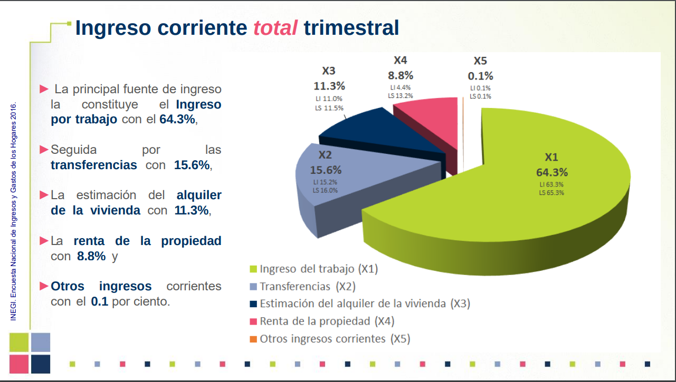

Figura 1: INEGI(2016),Gráfica de Ingreso corriente total trimestral

Los gastos de los trabajadores mexicanos principalmente se conforman por alimentos, bebidas y tabaco con un 32.3%; seguido por la adquisición de transporte, mantenimiento accesorios y servicios para vehículo;, comunicaciones con un 17% además de servicios de educación, artículos educativos, artículos de esparcimientos y otros gastos de esparcimiento; 15.5% vivienda y servicios de conservación, energía eléctrica y combustibles; 6.7% cuidados personales, accesorios y efectos personales; 5.6% artículos y servicios para la limpieza, cuidados de la casa, enseres domésticos y muebles, cristalería, utensilios domésticos y blancos; 4.5% vestido y calzado; 4.2% transferencia de gasto y/o ahorros; 2.7% cuidados de la salud.

Además de estos datos nos encontramos con el hecho de que la tasa de educación primaria, secundaria y superior en países en desarrollo, de latinoamérica y el caribe así como en países desarrollados; gracias a estos resultados conocemos los personajes que diferencian la educación entre países de latinoamérica y el caribe y los países más desarrollados son márgenes de diferencia que corresponden a un 57.2% vs 100% en la enseñanza media, y 18.4% vs 50.5% en la superior.

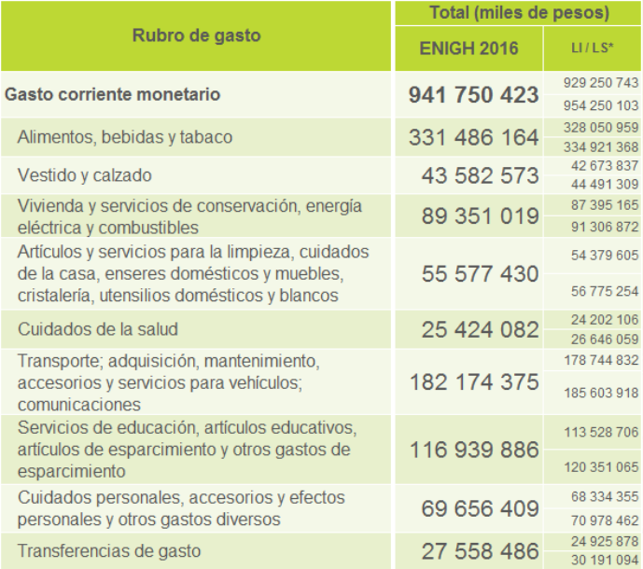

Tabla 1: INEGI ENIGH(2016), tabla de gastos corrientes monetario

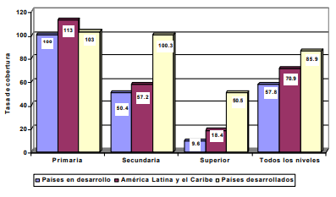

Tabla 2: CEPAL[3], Anuario Estadistico de America Latina y el Caribe, 1999

No existe un método o forma sencilla de crear una proyección de gastos e

ingresos que se adecue a las necesidades de este rubro de trabajadores ya que

ellos necesitan un sistema por el cual ellos adquieran la correcta educación

financiera para poder hacer un mejor manejo de sus finanzas y tener un mejor

control ante situaciones que requieran un gasto no contemplado.

Según el libro Aprende a Ahorrar existen distintas señales de alerta que indican que una persona no tiene control sobre sus finanzas:

* *Señal de alerta 1: no tienes ahorros para emergencias.*
* *Señal de alerta 2: frecuentemente pagar las cuentas con recargos y multas.*
* *Señal de alerta 3: tienes impuestos vencidos e impagos.*
* *Señal de alerta 4: no tienes ahorros para la jubilación.*
* *Señal de alerta 5: tu vivienda está desbordada por las deudas.*
* *Señal de alerta 6: tienes un préstamo más grande que tu sueldo.*
* *Señal de alerta 7: no tienes un seguro adecuado.*

Estas señales de alerta son solo algunas de las cosas que las personas deben conocer para darse una idea de cómo se manejan las finanzas y cuál es límites no deben sobrepasar para mantenerse a salvo de la acumulación excesiva de deudas.

Pero no existe una educación financiera que permita a las personas saber cómo se deben manejar las finanzas, problema que afecta a un sin número de personas en todo el mundo pero cuyo índice es claramente más alto en países subdesarrollados y en América Latina; los distintos factores que empujan en una persona la necesidad de adquirir educación financiera podrían ser desde el hecho del aumento en la desestabilidad laboral, hasta la reducción de coberturas públicas de pensiones, en este contexto una buena educación financiera es imperativa para mejorar el estándar de vida de las personas.

2.1.1 Estado del arte

Existen algunas aplicaciones creadas pensando en ayudar a las personas a controlar sus gastos, como lo son:

DollarBird

Con esta herramienta gratuita, los usuarios de Android y de iOS pueden organizar el día a día con los gastos que realizan. Basada en el calendario del smartphone, DollarBird te permite ingresar un presupuesto inicial; a medida que se anotan los gastos diarios, se va descontando el dinero.

iGasto – Control de Gastos

Permite organizar los gastos por categorías, recibir resúmenes diarios, semanales, mensuales o anuales que permiten una rápida interpretación de los gastos.

Control de gastos

Una de sus principales características es la posibilidad de utilizarse tanto de manera personal como profesional, ya que permite adjuntar imágenes que justifiquen cada uno de los gastos que se generan.

MoneyWiz

En lo que se refiere a informes, MoneyWiz posee un detalle total de cada uno de los gastos realizados y permite compararlos con otros periodos de tiempo.

Estas aplicaciones tienen características propias que buscan ayudar a las personas a tener control de sus gastos aunque no cuentes con planes personalizados de ahorro, lo que deja a algunos usuarios insatisfechos.

CAPÍTULO III: Metodología de Desarrollo

3.1. Planeación

En esta sección buscamos describir a grandes rasgos y con apoyo de diagramas las bases de la organización que se previó en el equipo de desarrollo para el desarrollo de este proyecto de la manera más favorable posible.

3.2 Organigrama.

## 

Figura 2: Organigrama de la empresa Softconomy para el proyecto COINS en el que se muestran los roles que desarrolla cada uno de los miembros del equipo.

**Ruta Crítica & Diagrama de Gantt.**

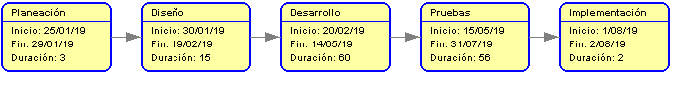

Figura 2: Ruta Crítica de la empresa Softconomy proyecto COINS

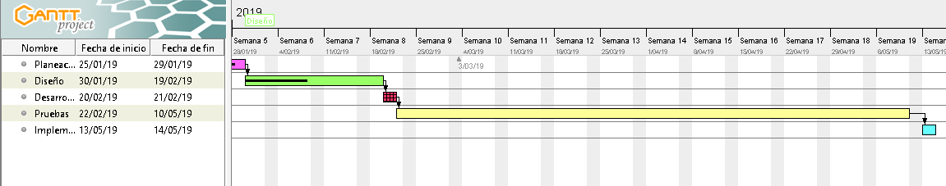

Figura 3: Diagrama de Gantt de la empresa Softconomy proyecto COINS

**3.3: Análisis**

**Documento de Requerimientos:**

Requerimientos Funcionales

* Proyecto:
* Proyecto de ahorro:

Modulo cuenta

*Usuario registrado

* Iniciar sesión
* Cerrar sesión

*Información cuenta

* Ingresar datos personales del Usuario.
* Ingresar datos económicos del usuario
* Crear meta de ahorro.

Modificación

* Modificar datos económicos.
* Modificar datos de la cuenta.
* Consultar datos de la cuenta.

*Usuario no registrado

* Login.
* Registrar cuenta.

*Administrador

* Administración cuentas
  + Dar de baja cuentas.
  + Cambiar nombre de usuario.
  + Consultar cuentas de usuario.

Ingresos/Gastos

*Usuario registrado

* Actualizar Ingresos/Gastos.
* Mostrar histórico de ahorro.
* Ingresar ingresos extra según su tipo.
* Ingresar gastos extra.

Ahorro Personalizado

*Usuario registrado

* Mostrar porcentaje de gasto de cada rubro de gasto.
* Mostrar el mayor gasto mensual de cada rubro gasto.
* Recomendar dispositivos de ahorro según las necesidades.
* Mostrar recomendaciones en forma de “tips” e información referente a cada rubro de gasto.

Proyecciones

*Usuario registrado

* Visualizar proyecciones gastos.
* Visualizar proyecciones ahorro.
* Visualizar proyecciones ingreso.
* Mostrar status del ahorro del usuario.
* Ingresar monto de ahorro por periodo.
* Confirmar monto de ahorro período.
* Actualizar nueva meta de ahorro.
* Notificar cuando la meta de ahorro se da por terminada.

*Administrador

* Modificar base de datos de administradores.

Requerimientos No Funcionales

* El sistema contará con una interfaz intuitiva utilizando botones, cuadros de textos, alertas, etc. que facilite la usabilidad y sea amigable con el usuario.
* El sistema debe ser capaz de operar adecuadamente con “n” usuarios con sesiones concurrentes.
* Mostrar tips de prevención de gastos adecuados a la temporada del año.
* Mostrar tips de microahorro adecuados a la temporada del año.
* Utilizar la aplicación desde cualquier computadora que tenga conexión a internet y los requisitos mínimos especificados más adelante.
* Mantener la aplicación siempre abierta para la consulta de está en cualquier momento del dia.
* Permitir solo registrar una cuenta con el mismo correo.
* Denegar el registro de nombres de usuario duplicados.
* Dar una solución a continuar con el registro si en el proceso hay una falla técnica con el fin de evitar problemas ala hora de mostrar datos.
* Mostrar al usuario una respuesta casi instantánea de la solicitud de información con la creación de una base de datos eficiente.

Requerimientos de Hardware y Software

-Se necesitarán una computadora mínima con las siguientes especificaciones para poder ejecutar la aplicación

1-RAM: 4Gb DDR3

2-Disco duro: 40 Gb

3-Procesador: Intel Core 2 Duo 1.8 GHz

4-Conexión a internet

5-Se podrá ejecutar desde cualquier navegador

Requerimientos de Hardware y Software (Desarrollador)

1-RAM: 6 Gb DDR4

2-SSD: 128 Gb

3-Procesador: Intel core i5 3.8 GHz Quad Core

4-Conexión a internet de banda Ancha

5-Google Chrome versión 64, Mozilla firefox 90.1

6-Java 8 Update 162 CPU

**3.4 Diagrama de casos de uso y especificación de casos de uso:**

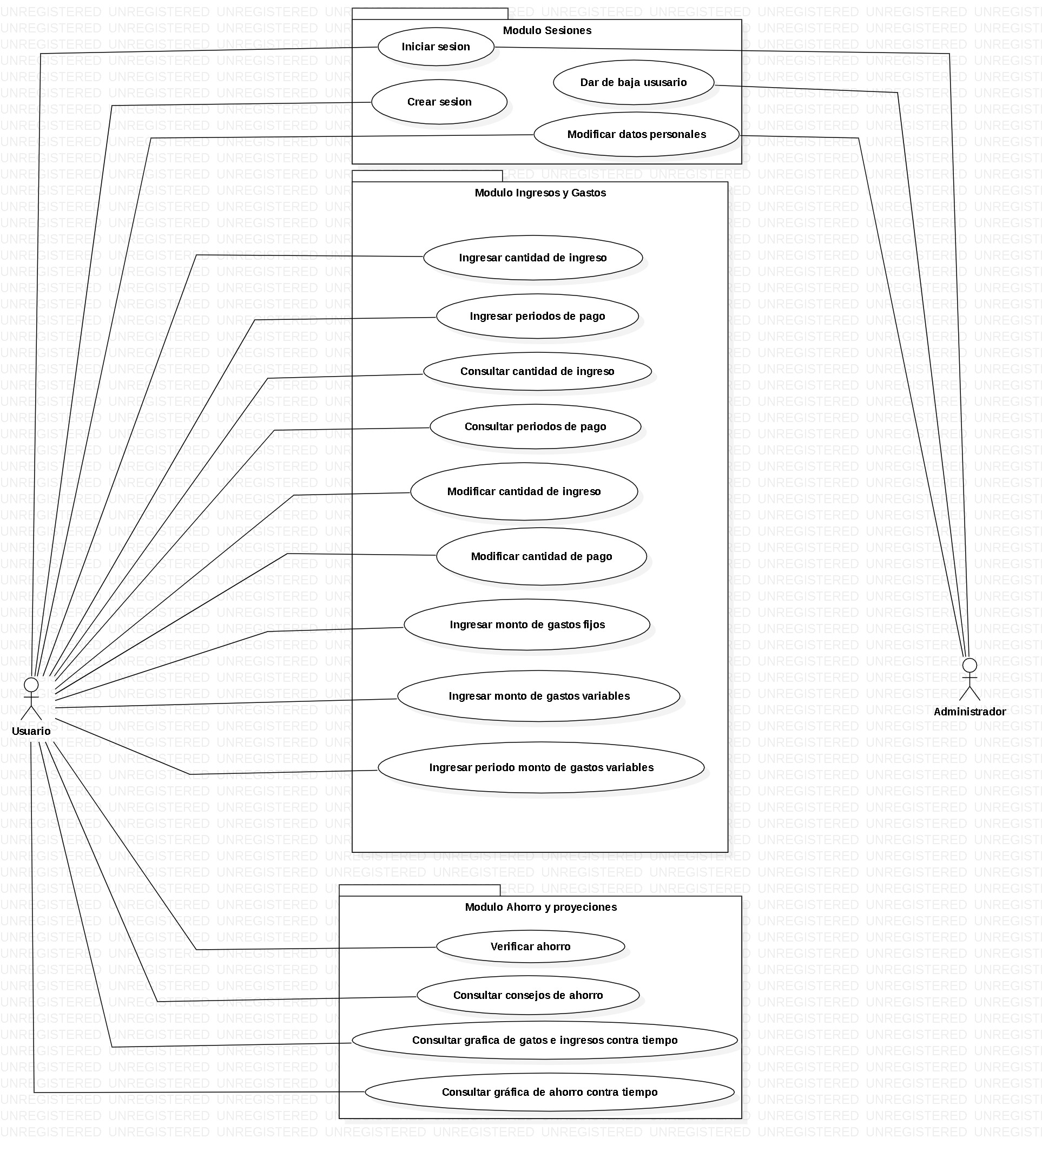

Figura 5: Diagrama de Casos de uso de la empresa Softconomy

**3.:Diseño**

**Diagramas de Actividades:**

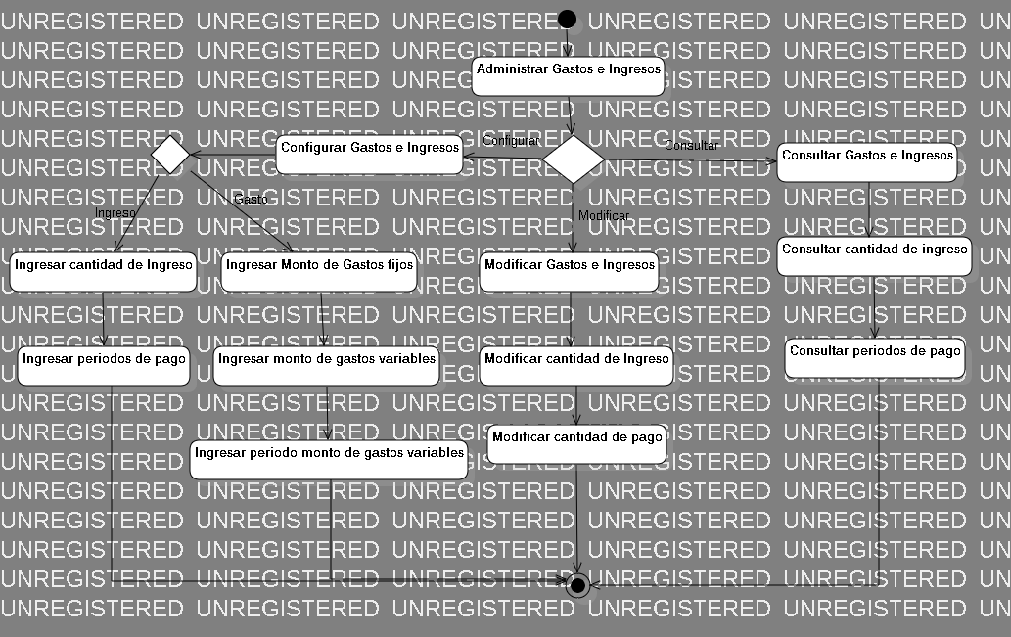

Figura 6: Diagrama de actividades de la empresa Softconomy proyecto COINS

**Diagramas de secuencia:**

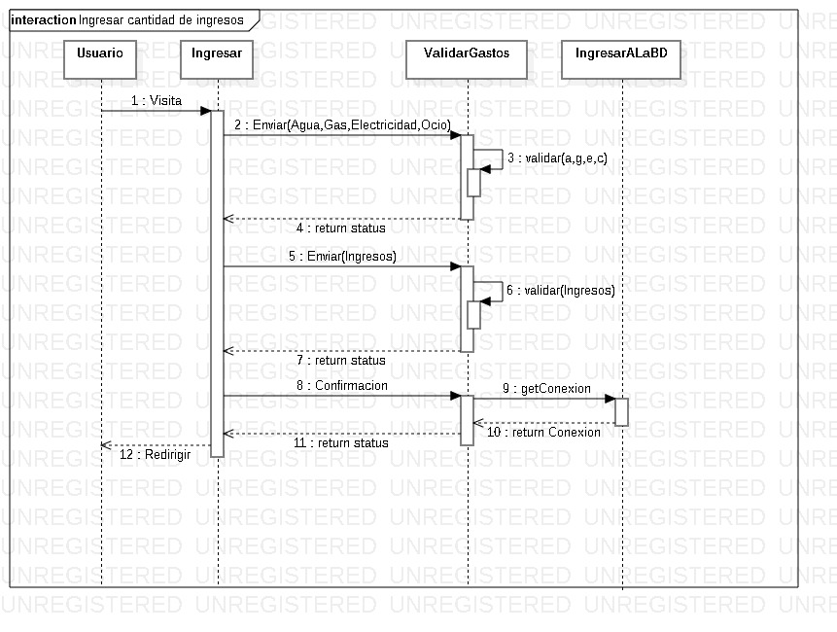

Figura 6: Diagrama de actividades de la empresa Softconomy proyecto COINS

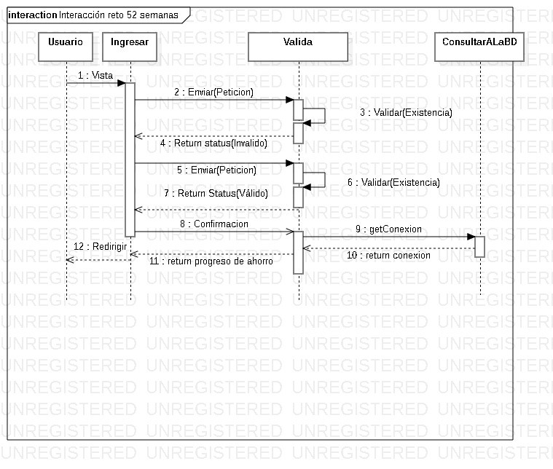

Figura 6: Diagrama de actividades de la empresa Softconomy proyecto COINS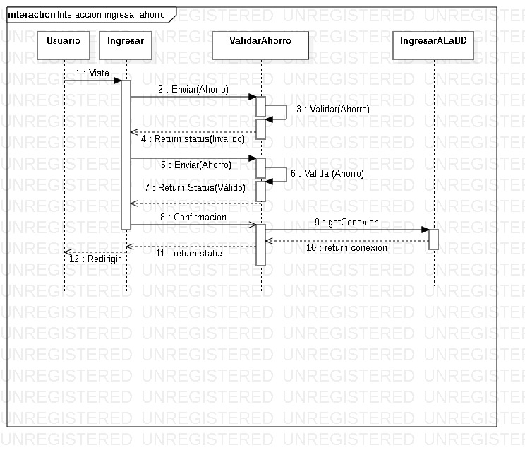

Figura 6: Diagrama de actividades de la empresa Softconomy proyecto COINS

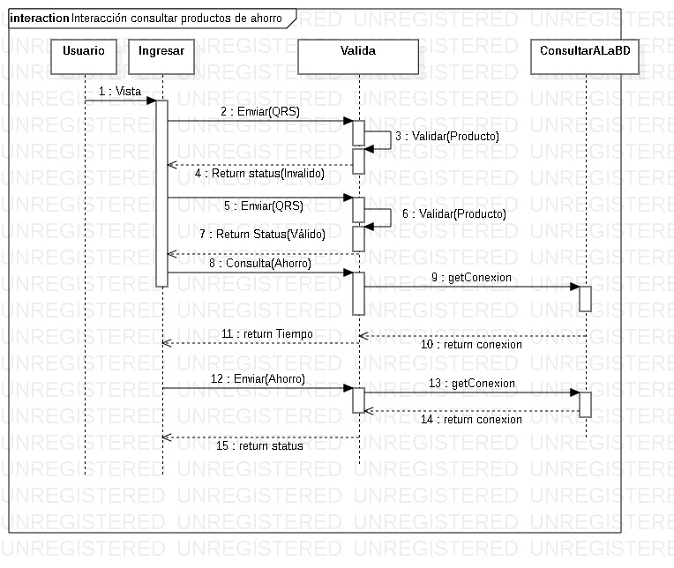

Figura 7: Diagrama de secuencia de la empresa Softconomy proyecto COINS

**Mapa de Navegación y Look & Feel aplicación web:**

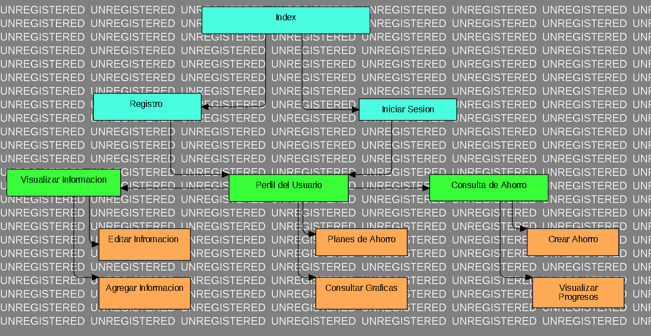

Figura 8: Mapa de navegación de la empresa Softconomy proyecto COINS

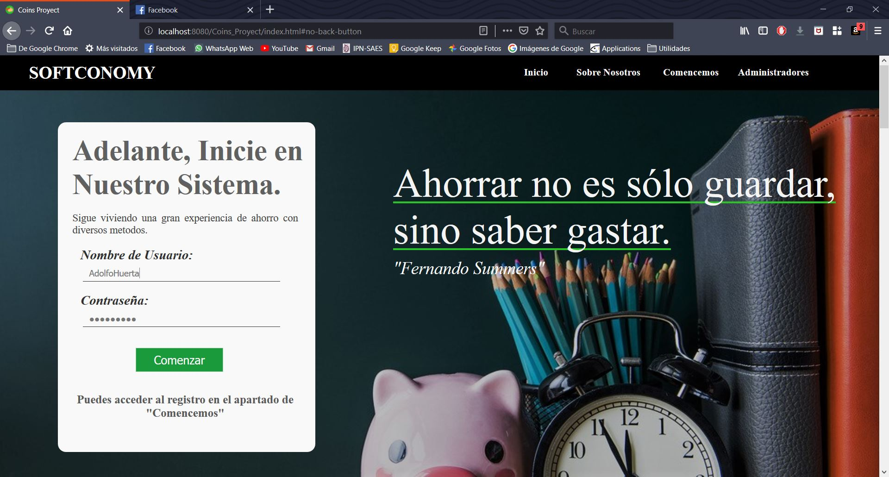

Figura 9: Look and feel de la empresa softconomy proyecto COINS: Index de la aplicación en esta página los usuarios ingresan los datos para iniciar sesión o registrarse según sea el caso.

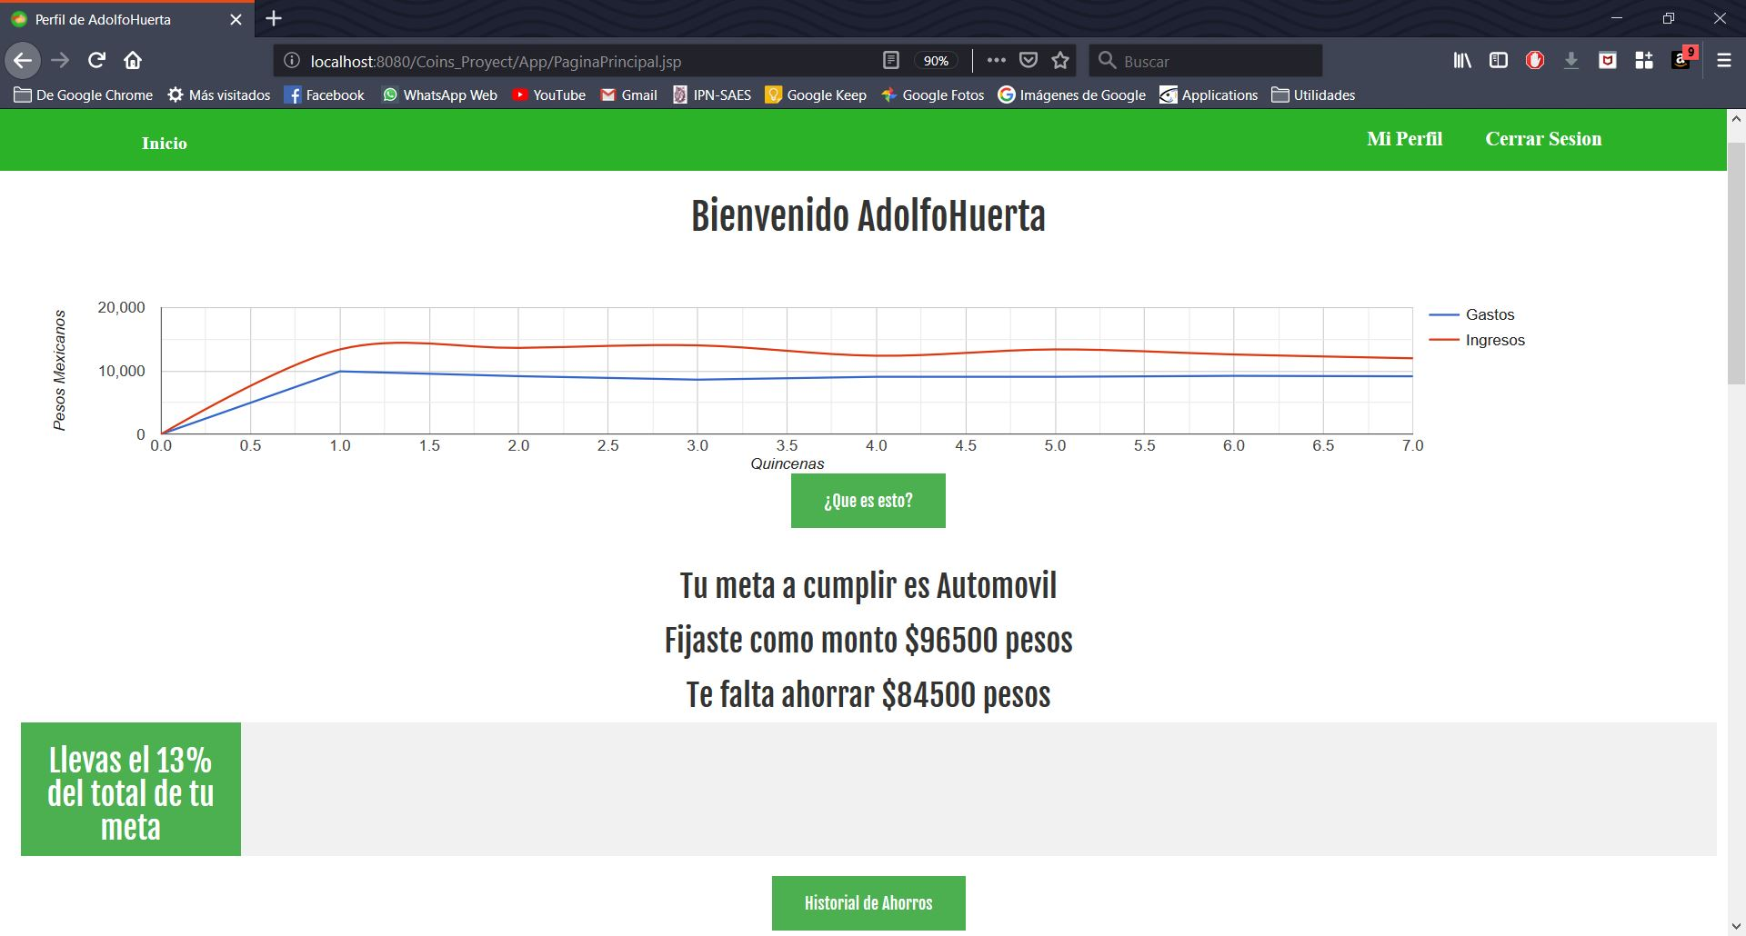

Figura 10: Look and feel de la empresa softconomy proyecto COINS: Esta página es el perfil de usuario en el que se podrán revisar los datos de la sesión y consultar las gráficas y datos del ahorro del usuario.

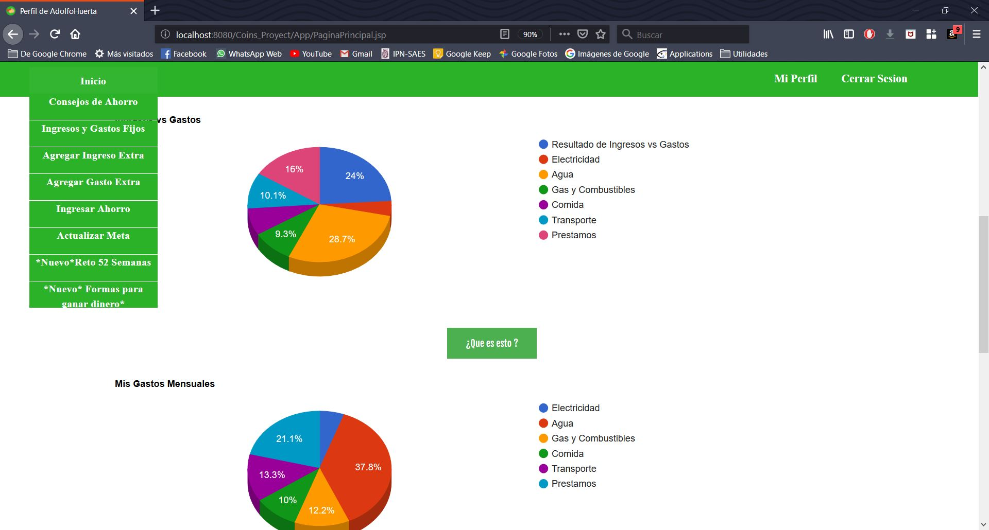

Figura 11: Look and feel de la empresa softconomy proyecto COINS: En las gráficas el usuario podrá consultar la información de su sesión referente a sus gastos fijos y hormiga para obtener una visión general de su situación económica.

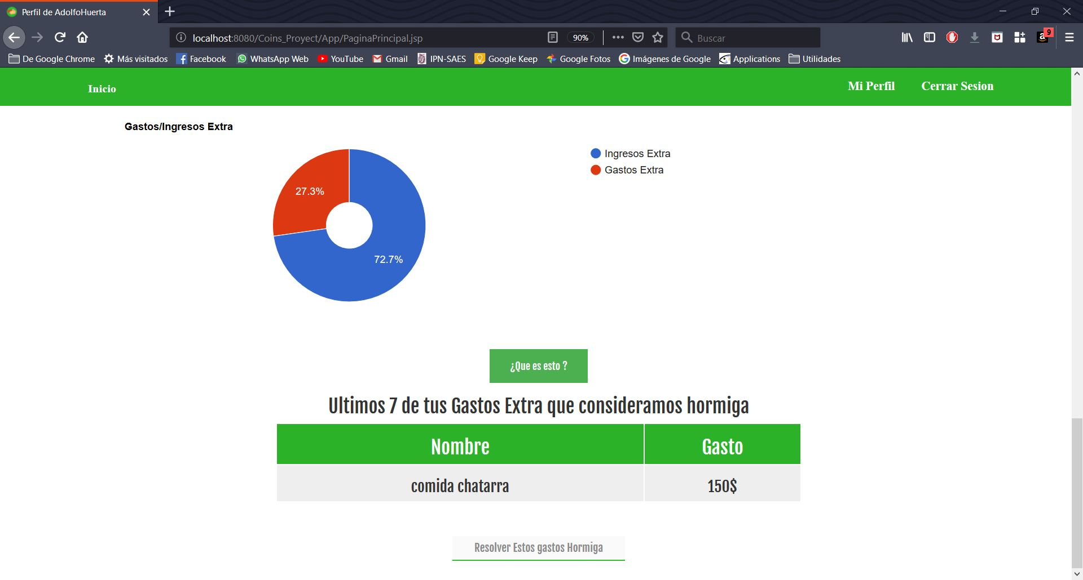

Figura 12: Look and feel de la empresa softconomy proyecto COINS: En la gráfica de gastos-ingresos el usuario podrá observar una representación visual clara de sus gastos vs sus ingresos.

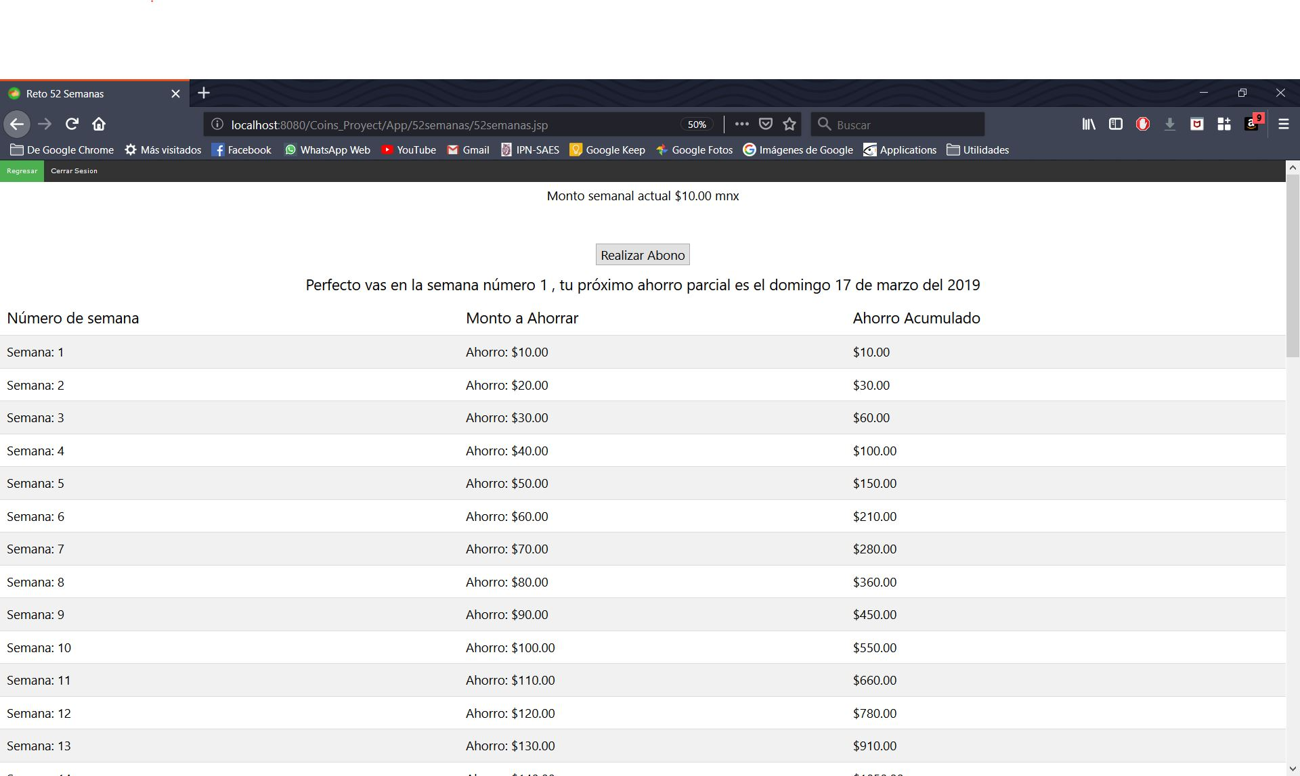

Figura 13: Look and feel de la empresa softconomy proyecto COINS: Contamos cun reto de 52 semanas en el que el usuario observa cuales son sus metas de ahorro en las semanas correspondientes.

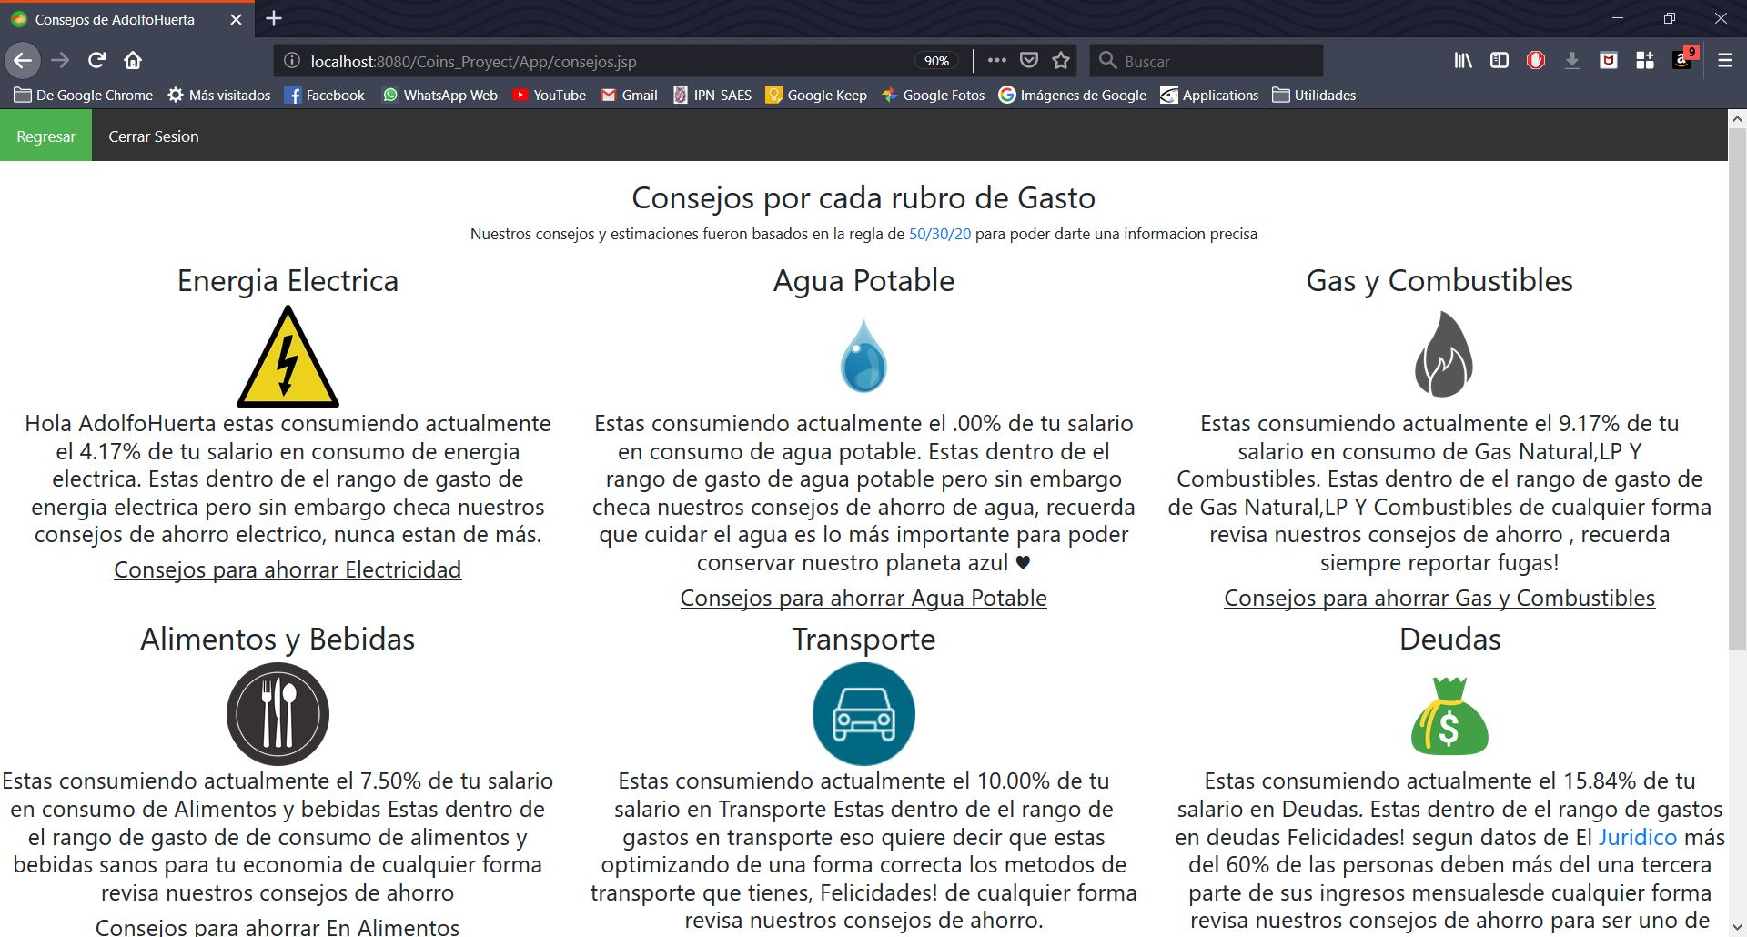

Figura 14: Look and feel de la empresa softconomy proyecto COINS: Sección de tips de ahorro personalizados, en la que los usuarios podrán recomendaciones para ahorrar más dinera a partir de su situación económica, gastos e ingresos.

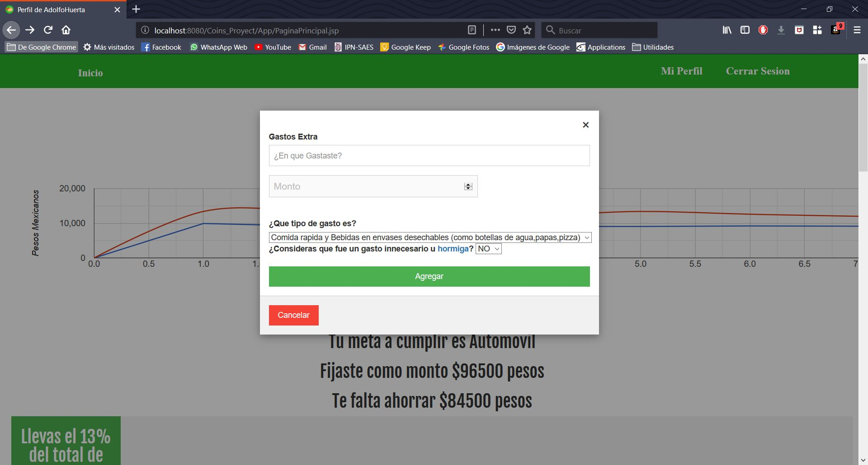

Figura 15: Look and feel de la empresa softconomy proyecto COINS: Registro de gastos extras realizados para su cotejo en gráficas correspondientes.

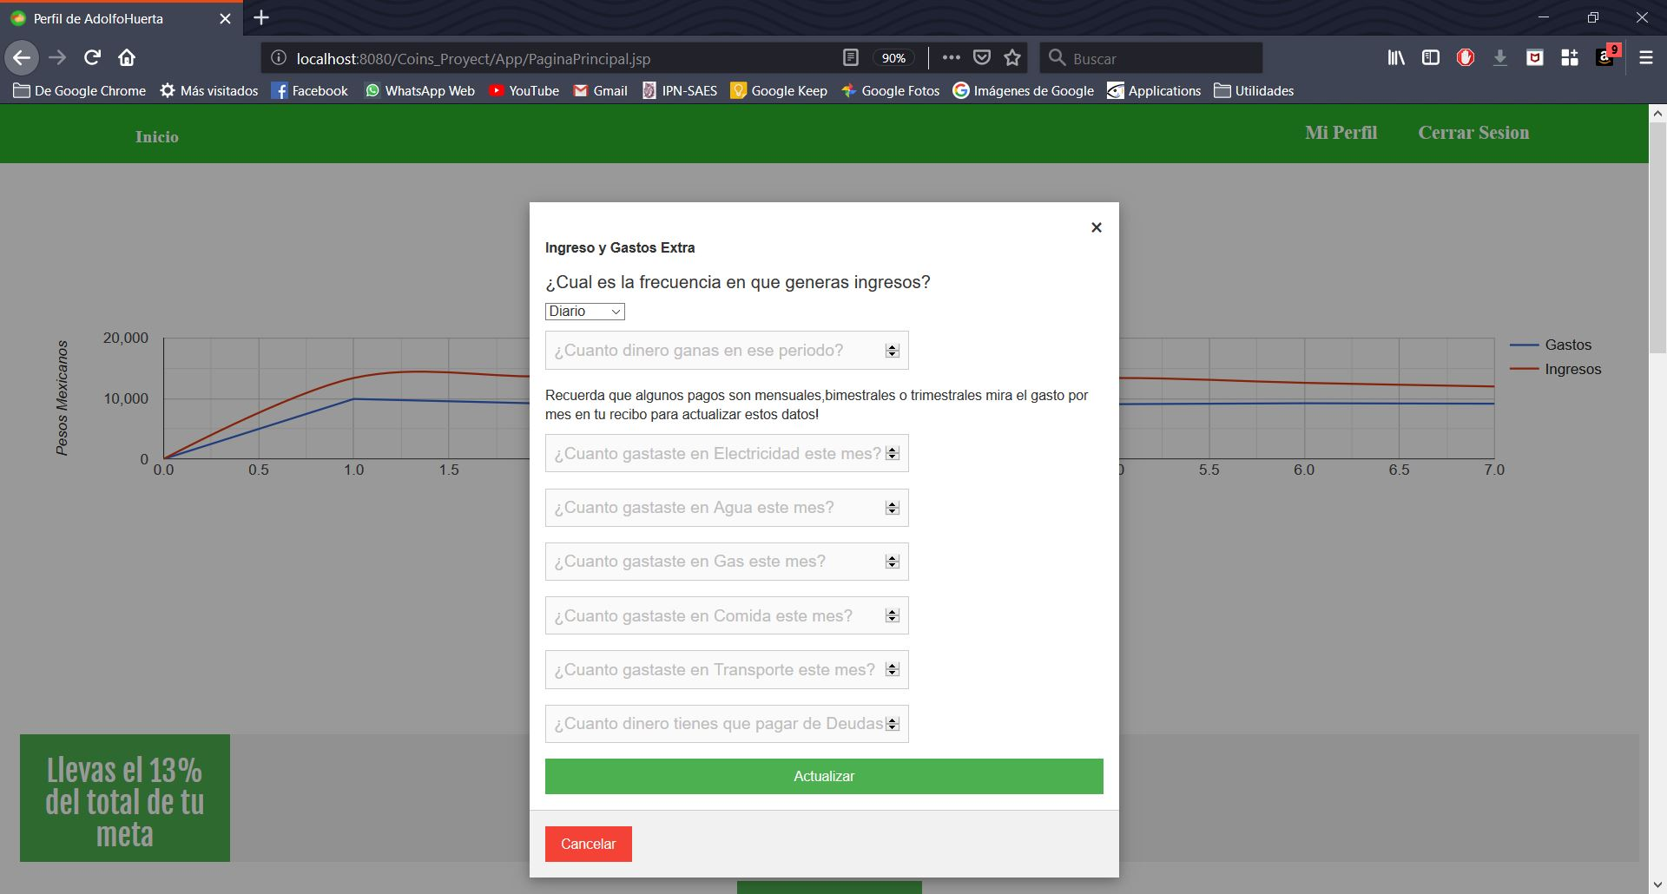

Figura 16: Look and feel de la empresa softconomy proyecto COINS: análisis de los ingresos y gastos extra de los usuarios.

**Mapa de Navegación y Look & Feel Android:**

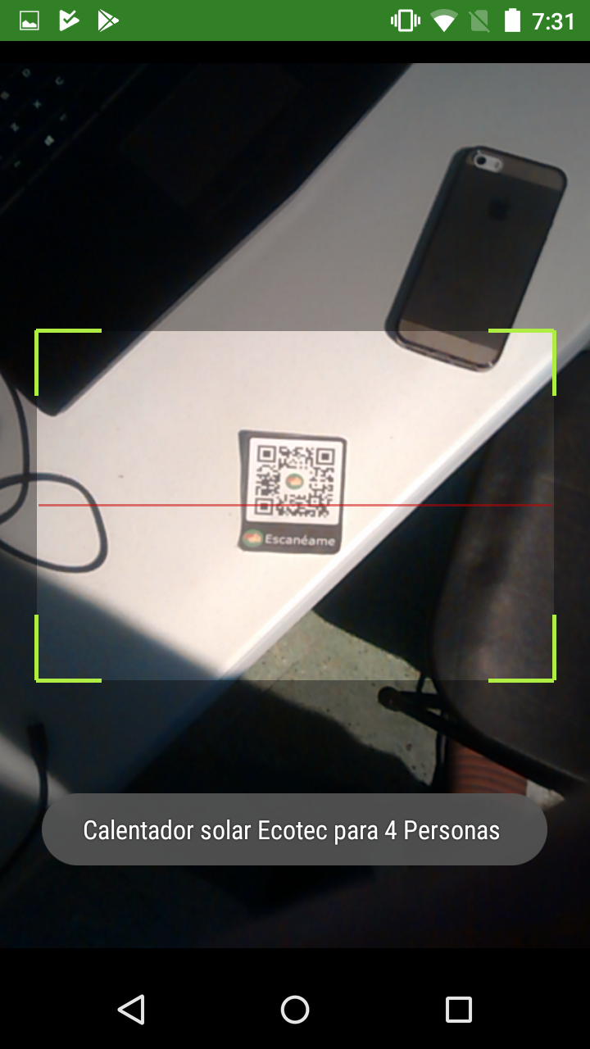

Figura 17: Look and feel android de la empresa softconomy proyecto COINS: El lector de códigos QR es una herramienta de apoyo que permite al usuario analizar los costos y demás especificaciones de alguno productos.

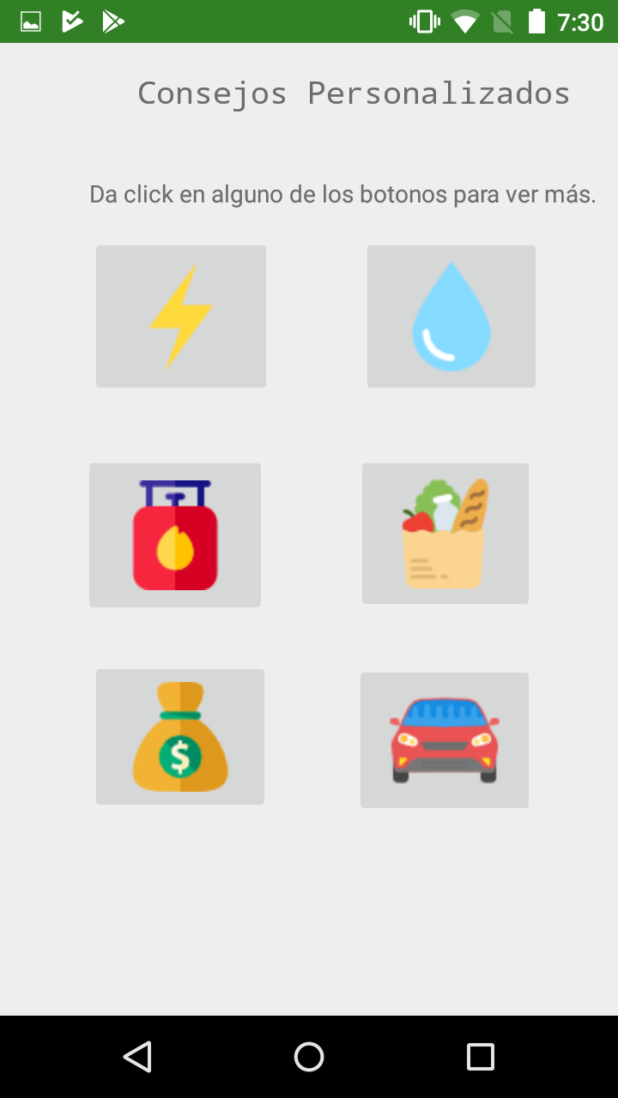

Figura 18: Look and feel android de la empresa softconomy proyecto COINS:La sección de consejos personalizados les brinda a los usuarios una herramienta de apoyo en la que se muestran distintos tips para mejorar el proceso de ahorro.

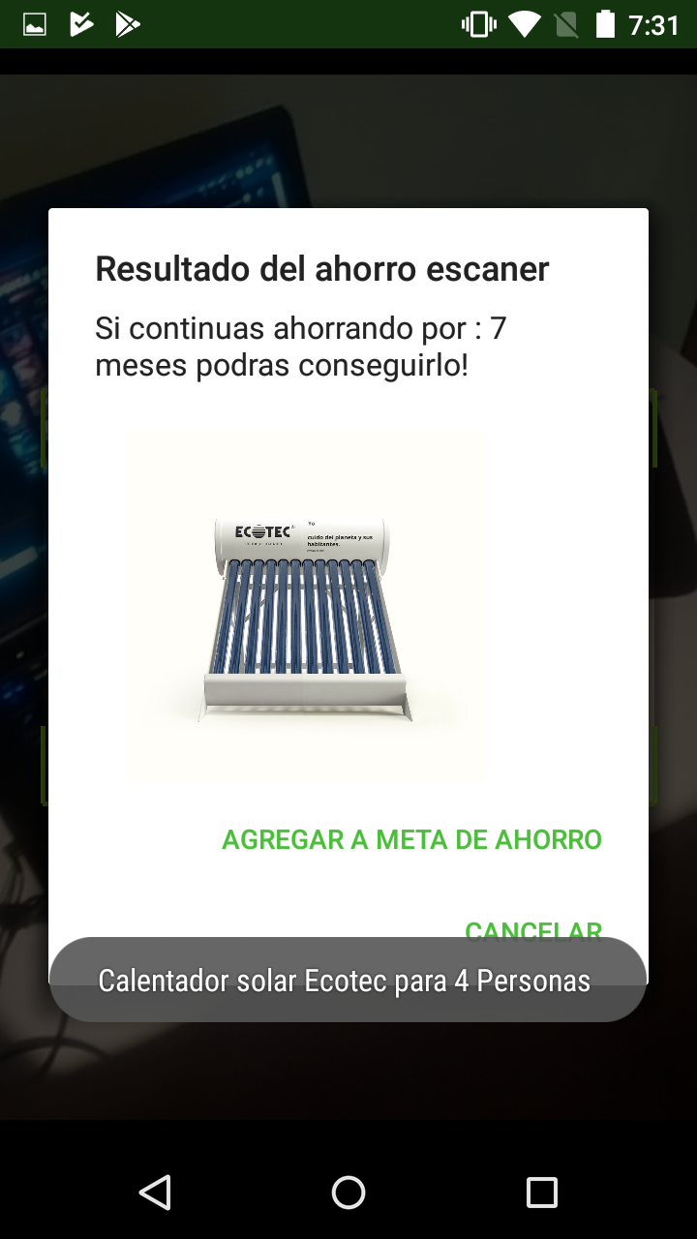

Figura 19: Look and feel android de la empresa softconomy proyecto COINS:el resultado que arroja el escaner de códigos.

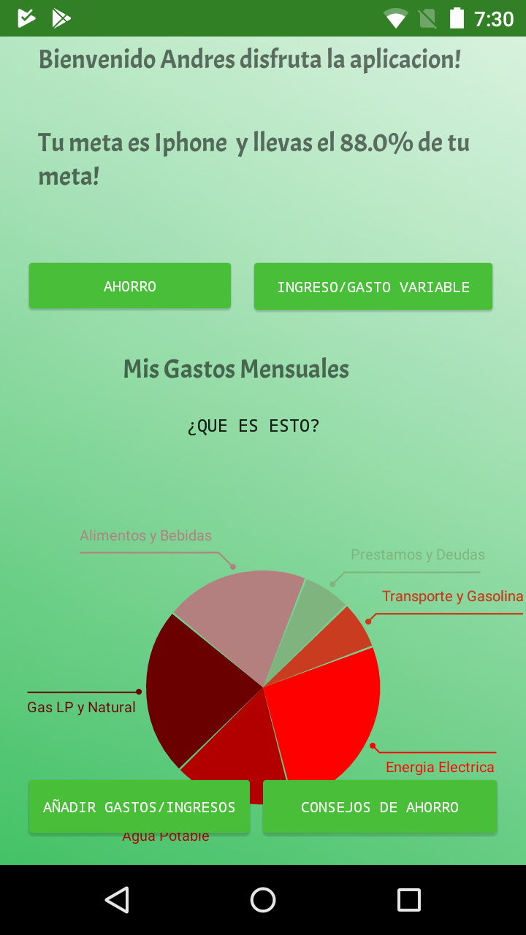

Figura 20: Look and feel android de la empresa softconomy proyecto COINS: Gráficas de los ingresos, egresos y gastos del usuario.

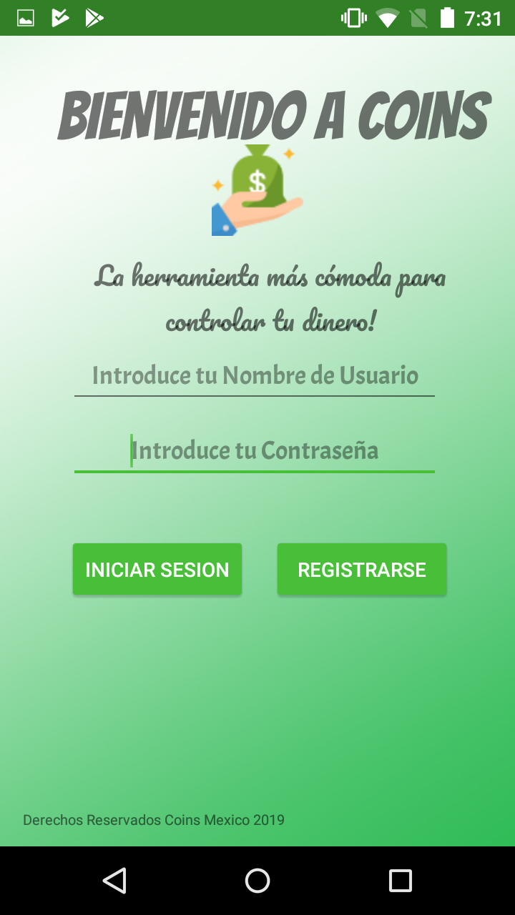

Figura 21: Look and feel android de la empresa softconomy proyecto COINS:

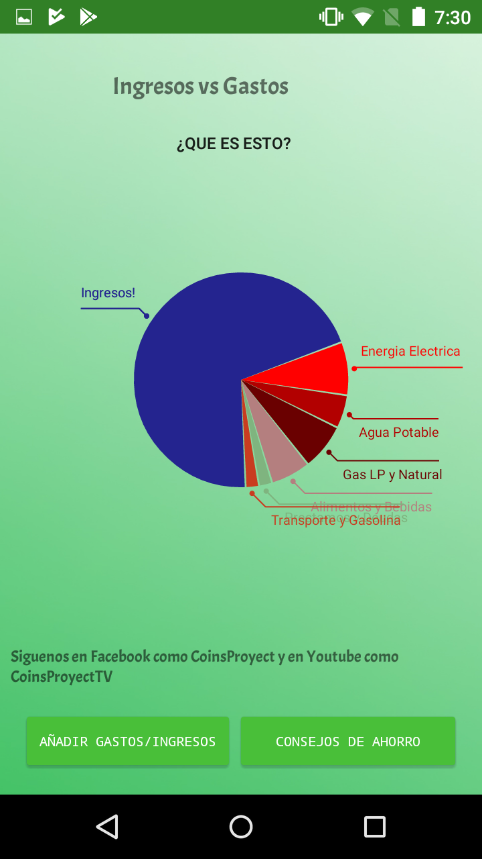

Figura 22: Look and feel android de la empresa softconomy proyecto COINS:

**Diagrama Entidad Relación:**

Figura 23: Diagrama Entidad relación de la empresa softconomy

**Base de Datos**

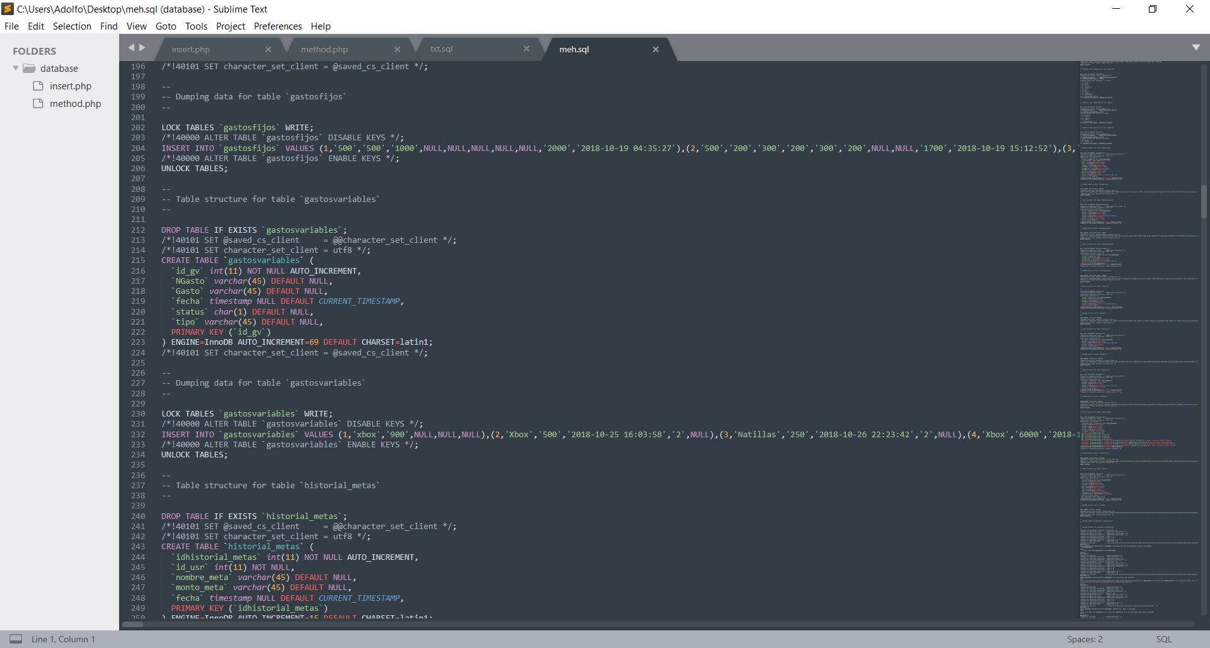

Figura 24: Código de la Base de datos de la empresa Softconomy proyecto COINS

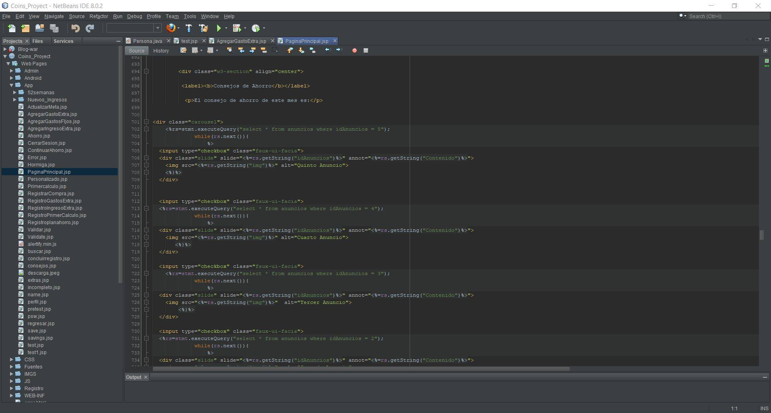

Figura 25: Código de la Base de datos de la empresa Softconomy proyecto COINS

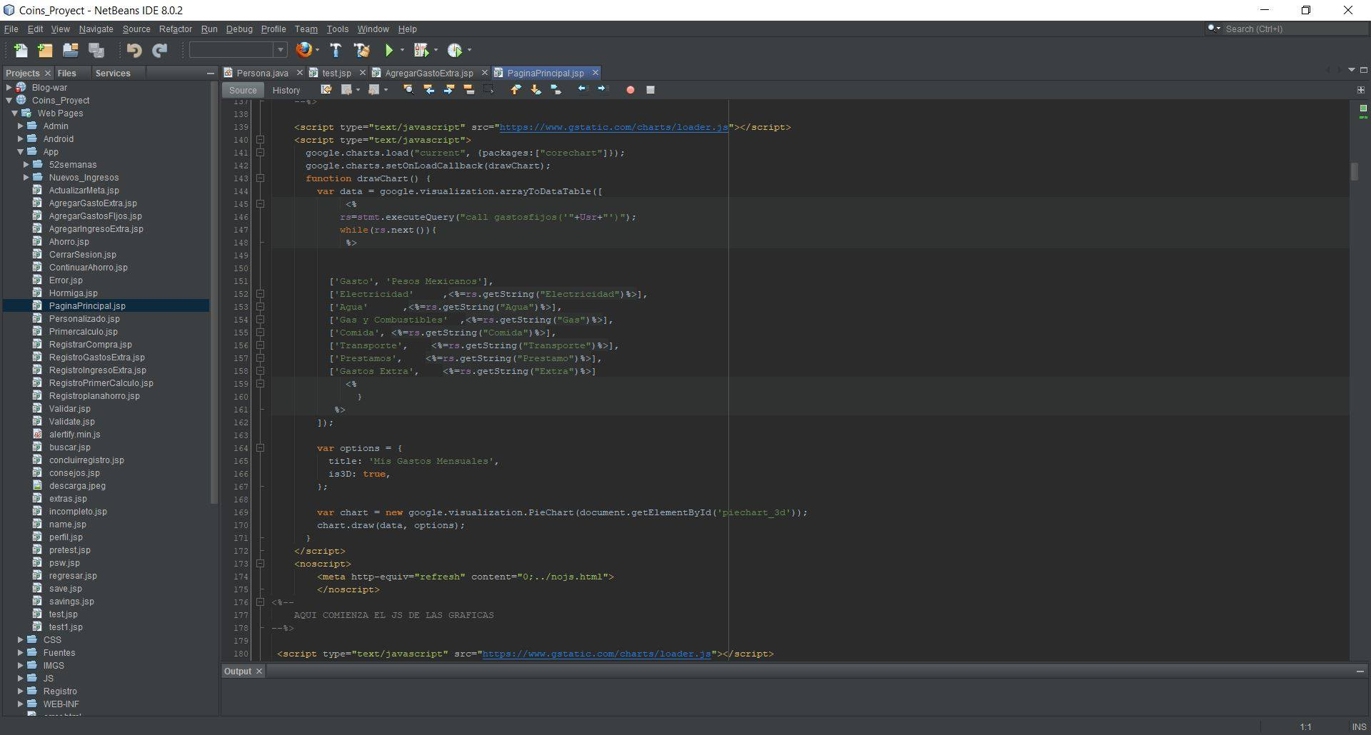

Figura 26: Código de la Base de datos de la empresa Softconomy proyecto COINS

CAPÍTULO IV: Mantenimiento

**4.1 Acuerdo de nivel de servicio**

1. INTRODUCCIÓN
   1. Propósito y servicio

Este documento describe las prestaciones de servicios desempeñadas para los clientes de los servicios de Coins por Softconomy, describe los criterios de rendimiento, la disponibilidad de los servicios, las medidas a adoptar en casos de fallo del servicio y los correspondientes tiempos de reacción y de reparación aplicados por Softconomy.

* 1. Partes del acuerdo

Este acuerdo es realizado por Softconomy, denominado en adelante como “Softconomy support”.

* 1. Fecha de inicio

Este acuerdo inicia en cuanto las políticas del mismo sean aceptadas.

* 1. Duración del acuerdo

Este acuerdo inicia conjuntamente con la fecha de inicio o finaliza en acuerdo con la sección 9.

* 1. Conceptos aplicados solo a Coins
     1. Activo: Aquello que genera un ingreso o un gasto mejora la eficiencia de otro activo.
     2. Pasivo: Gastos que no generan ingresos ni mejoran la eficiencia de otro.
     3. Ahorro: Gasto mínimo en pasivos.
     4. Gastos “Hormiga”: Consumo de servicios o productos que debido a su bajo coste se consumen con una frecuencia no moderada y sin analizar sus beneficios.
     5. Rubro de gasto: Llámese a gastos de comida, transporte,electricidad, combustibles como gas lp y natural, agua potable.

1. REVISIONES PERIÓDICAS

Este acuerdo es válido desde la fecha de firma del contrato y es válido hasta la fecha de expiración o fecha de terminación prematura del mismo (la más temprana de ambas).

Este acuerdo deberá ser revisado en un mínimo de una vez al año; sin embargo, bajo la ausencia o falta de cualquier revisión en cualquier período, este acuerdo deberá permanecer vigente.

Huerta Ramirez Michael Adolfo, Director General de Softconomy es responsable de facilitar las revisiones regulares a este documento.

Softconomy puede modificar, actualizar o complementar este acuerdo durante la revisión anual ya mencionada. Al cliente se le informará por escrito de estas modificaciones por medio de una notificación en pantalla que aparecerá al iniciar sesión. El cliente tiene derecho a oponerse a las modificaciones que le hayan sido comunicadas. En caso de que un cliente no se opusiera a todas o a algunas de las modificaciones que le hubieran sido comunicadas en el plazo de cuatro semanas tras haber recibido la comunicación, las modificaciones comunicadas se considerarán reconocidas por el cliente. En caso de que el cliente se opusiera a las modificaciones comunicadas dentro del plazo ya mencionado, el contrato seguirá existiendo bajo estas condiciones. El cliente podrá dirigir las oposiciones, comunicaciones y otras indicaciones que desee plantear a Softconomy por medio del chat de ayuda.

1. DESCRIPCIÓN DEL SERVICIO

El servicio prestado por SOFTCONOMY SUPPORT para el cliente al cual se encuentra vinculado el presente acuerdo es la resolución de dudas sobre cómo se utiliza el sistema, solución de posibles errores que consistente en que el error reportado sea corregido de manera remota por un técnico especializado, modificar el sistema en caso de que este deje de funcionar de manera total.

1. RESPONSABILIDAD DE SOFTCONOMY SUPPORT
   1. Cumplirá con los tiempos de respuesta asociados con la prioridad asignada a incidentes y requerimientos de Servicios.
   2. Notificará de manera apropiada a los usuarios para todos los mantenimientos planeados.
   3. Crear y mantener la documentación apropiada de los servicios proveídos para resolver las incidencias en el futuro.
   4. Mantener apropiadamente entrenado al personal que asegure al cliente el cumplimiento del nivel de servicio.
   5. informará al cliente lo más rápido posible cuando el mal funcionamiento no esté relacionado con el servicio.
   6. Avisará al cliente tan pronto como el fallo del servicio haya sido reparado.
2. RESPONSABILIDADES DEL CLIENTE
   1. Notificará de forma inmediata a Softconomy todos los fallos del servicio y Softconomy en contrapartida informará al cliente acerca de la naturaleza del fallo del servicio correspondiente y del tiempo de reparación previsible.
   2. El cliente deberá prestar si fuera necesario todo el apoyo necesario y razonable para la eficaz resolución del fallo.
   3. Utilizar el canal de SOFTCONOMY SUPPORT como único canal de comunicación oficial entre el cliente y SOFTCONOMY para la atención de solicitudes y problemáticas sobre el servicio prestado.
3. ADMINISTRACIÓN DEL SERVICIO
   1. Disponibilidad del servicio

Horario comercial:

|  |  |
| --- | --- |
| Lun - Vier: | 8:00 hrs - 18:00 hrs |
| Sábados y Domingos: | 10:00 hrs - 18:00 hrs |

Tenga en cuenta que Softconomy support está disponible sólo en español.

* 1. Restricciones de disponibilidad

En fechas festivas y días de descanso Softconomy utilizará el horario de Sábados y Domingos.

* 1. Contacto

Los clientes pueden comunicarse por correo electrónico con Softconomy Support a través de [softconomy@gmail.com](mailto:softconomy@gmail.com), telefónicamente +52 4622522280 y por medio del chat de soporte implementado en el sistema durante horario comercial.

* 1. Mantenimiento del sistema
     1. Cualquier mantenimiento sistemático que implique una interrupción del servicio de más de cinco minutos será puesto en conocimiento del cliente con los siguientes datos como mínimo 48 horas antes del mantenimiento sistemático:
        + hora del mantenimiento,
        + duración previsible de la interrupción y
        + grado previsible de la gravedad de la interrupción.
     2. Siempre que sea posible, todo mantenimiento sistemático que implique una interrupción del servicio de más de cinco minutos será realizado entre las 19:30 y las 7:00 horas.
  2. Métricas del servicio

Los servicios de Coins serán fundamentalmente desempeñados como sigue:

|  |  |
| --- | --- |
| Disponibilidad del servicio (al año): | 99,9% |

|  |  |  |  |
| --- | --- | --- | --- |
|  | Categoría de error 3 | Categoría de error 2 | Categoría de error 1 |
| Tiempo de primera respuesta | 5 min | 5 min | 5 min |
| Tiempo de espera del solicitante | 5min | 5min | 5min |
| Tiempo de trabajo del agente | 1 hrs | 1 hrs | 3 hrs |
| Tiempo dee siguiente respuesta | 30 min | 30 min | 1hrs |
| Actualización periódica | 1hrs | 1hrs | 1hrs |
| Actualización con pausa | 1hrs | 1hrs | 1hrs |

* 1. Requerimientos del servicio

Softconomy procurará reparar cualquier interrupción del servicio lo antes posible de acuerdo con el protocolo según la tabla mostrada a continuación.

|  |  |  |  |
| --- | --- | --- | --- |
| Categoría de error 1 | Error crítico | Fallo del servicio debido al cual el servicio quedó totalmente interrumpido. | El 95% de todas las averías serán reparadas en el transcurso de cuatro horas durante el horario comercial. |
| Categoría de error 2 | Error considerable | Fallo del servicio debido al cual él queda interrumpido de forma masiva o que tiene como consecuencia grandes retrasos. | El 85% de todas las averías serán reparadas en el transcurso de cuatro horas durante el horario comercial. |
| Categoría de error 3 | Error mínimo | Solicitudes de información en relación con los servicios | El 65% de todas las averías serán reparadas en el transcurso de ocho horas durante el horario comercial. |

* 1. Servicio

|  |  |  |  |  |  |  |  |
| --- | --- | --- | --- | --- | --- | --- | --- |
|  | Nivel 3 | | | Nivel 2 | | | Nivel 1 |
| Naturaleza del error | Solicitudes de información | Solicitudes de uso del programa | Preguntas frecuentes | Fallo ocasionado por un mal uso del cliente | Fallo por causa externa a COINS | Fallo en la programación del sistema que no afecta de manera total al sistema. | Fallo del sistema que afecta la funcionalidad del software por completo |
| Tiempo de primera respuesta | tel:2 min  e-mail 10min:  Chat: 20 min | tel:2 min  e-mail 10min:  Chat: 20 min | tel:2 min  e-mail 10min:  Chat: 20 min | tel:2 min  e-mail 10min:  Chat: 20 min | tel:2 min  e-mail 10min:  Chat: 20 min | tel:2 min  e-mail 10min:  Chat: 20 min | tel:2 min  e-mail 10min:  Chat: 20 min |
| Tiempo de espera del solicitante | 10min | 10min | 10min | 10min | 10min | 7min | 5min |
| Tiempo de trabajo del agente | 20 min | 30 min | 30 min | 3 hrs | 3 hrs | 3 hrs | 2 hrs |
| Tiempo de la siguiente respuesta | tel:2 min  e-mail 10min:  Chat: 20 min | tel:2 min  e-mail 10min:  Chat: 20 min | tel:40 min  e-mail 40min  Chat: 40 min | tel:40 min  e-mail 40min  Chat: 40 min | tel:30 min  e-mail 30min  Chat: 30 min | tel:30 min  e-mail 30min  Chat: 30 min | tel:2 min  e-mail 5 min  Chat: 5 min |
| Actualización periódica | 1hrs | 1hrs | 1hrs | 1hrs | 1hrs | 40 min | 30 min |
| Actualización con pausa | 1hrs | 1hrs | 1hrs | 1hrs | 1hrs | 40 min | 30 min |

* 1. Reportes del servicio

Los reportes llegados a SOFTCONOMY SUPPORT serán manejados por medio de tickets, al reportar un problema se le entregará al usuario un número de folio y en el tiempo estimado el equipo de SOFTCONOMY tratará el problema en turno, dependiendo el nivel de gravedad ya mencionado, en el tiempo fijado se le dará a conocer al usuario del folio cuando su problema haya sido solucionado por el medio que se nos hizo llegar el reporte.

Los reportes serán registrados en una base de datos de Softconomy con el siguiente formato:

|  |  |  |
| --- | --- | --- |
| Número de folio: | Categoría de error: | Fecha:  Hora: |
| Nombre del cliente:  Medio de contacto:   |  |  |  | | --- | --- | --- | | Chat: | Cel/Tel: | e-mail: | | | |
| Descripción del problema: | | |
| ¿Fue solucionado?  SÍ No | ¿Quién lo soluciono? | ¿Quién atendió el problema? |
| ¿Cómo?/¿Por qué? | | |

* 1. Administración de la continuidad del servicio

Softconomy mantiene el almacenamiento de todos los documentos, notificaciones se alojan en nuestra infraestructura por un período de tiempo determinado de acuerdo a lo establecido en el contrato con el cliente.

* 1. Confidencialidad

Softconomy únicamente utilizará la información facilitada por el cliente para consultas, solución de problemas y/o incidencias afines al servicio, comprometiéndose a mantener la más estricta confidencialidad respecto de dicha información, advirtiendo de dicho deber de confidencialidad y secreto a sus empleados, asociados y a cualquier persona que, por su relación con Softconomy, deba tener acceso a dicha información para el correcto cumplimiento de las obligaciones de Softconomy para con el cliente.

1. DOCUMENTACIÓN DE SOPORTE O APOYO

|  |  |
| --- | --- |
| Documentación | Descripción |
| Contrato Coins | Es el contrato de términos principal al cual está relacionado este acuerdo. |

1. TERMINACIÓN
   1. El acuerdo de nivel de servicio tendrá validez durante todo el periodo de tiempo que dure la prestación del servicio.
   2. El cliente no podrá remitirse a este acuerdo si:
      1. El fallo de servicio ha sido causado de forma intencionada por acción u omisión del cliente o de un tercero.
      2. El fallo de servicio está relacionado con servicios que no son funciones de Coins.
2. DISPOSICIONES GENERALES
   1. Enmienda: Este acuerdo no podrá ser enmendado exceptuando bajo la firma de dos representantes autorizados.
3. APROBACIÓN DEL ACUERDO

|  |  |
| --- | --- |
| En nombre y representación del cliente: | __________________________ |
| En nombre y representante de Softconomy, Softconomy Support: | __________________________ |

**4.2: Proceso para el manejo de los incidentes**



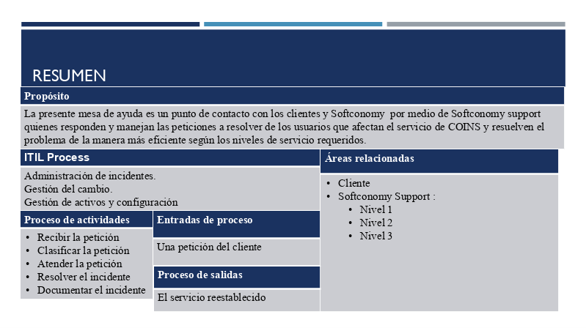

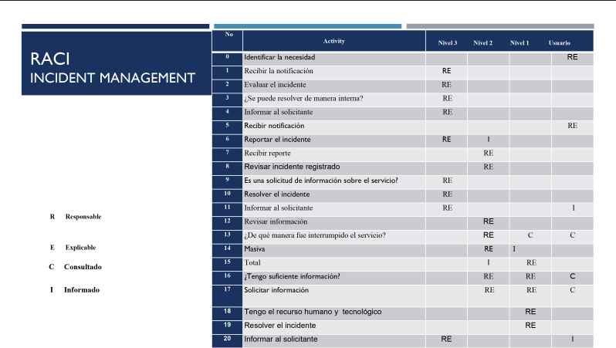

**4.2: Diagramas**

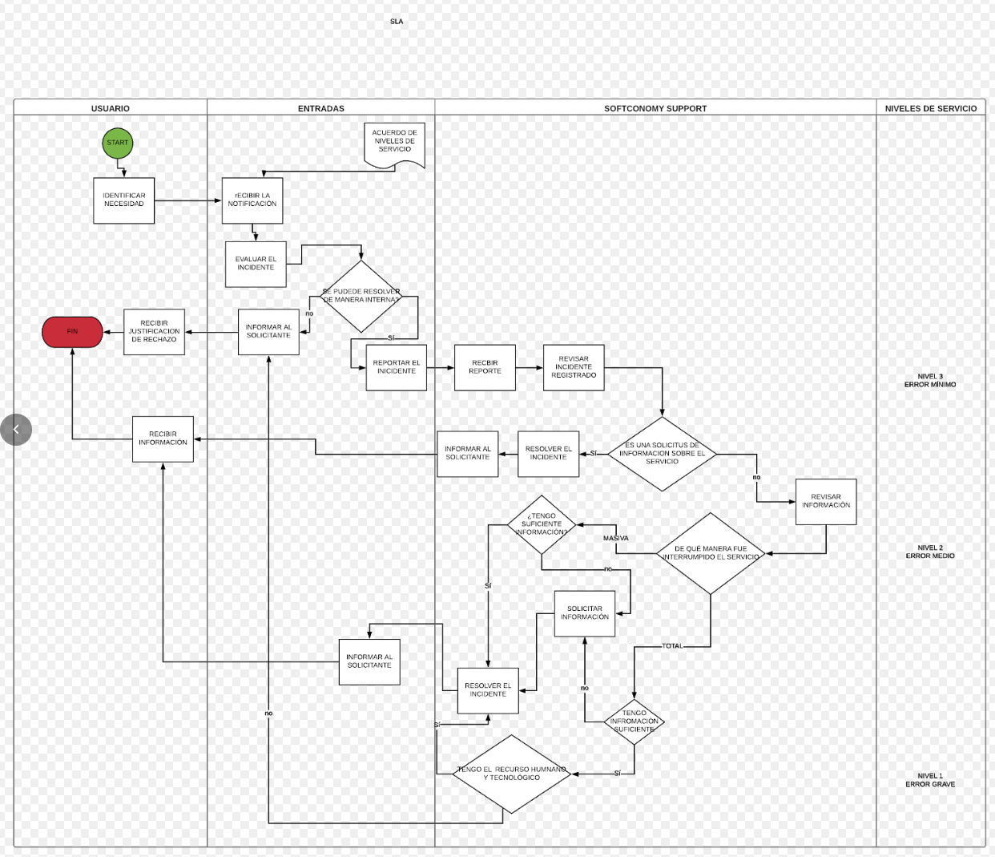

Figura 27: diagrama SLA de la empresa Softconomy proyecto COINS

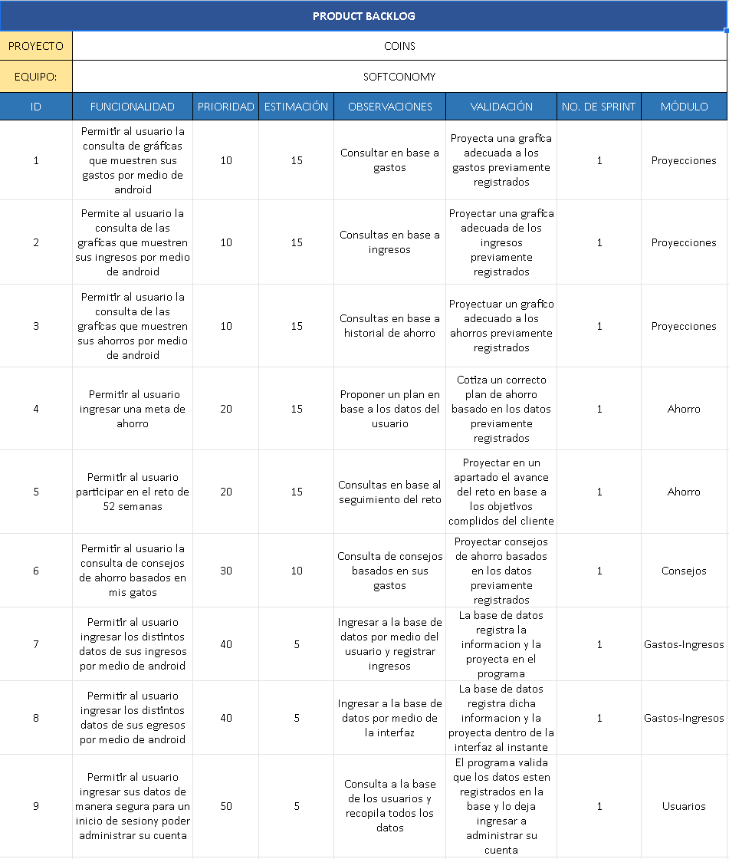

Figura 26: Product backlog de la empresa Softconomy proyecto COINS

**4.3: Proceso para el manejo de los incidentes**

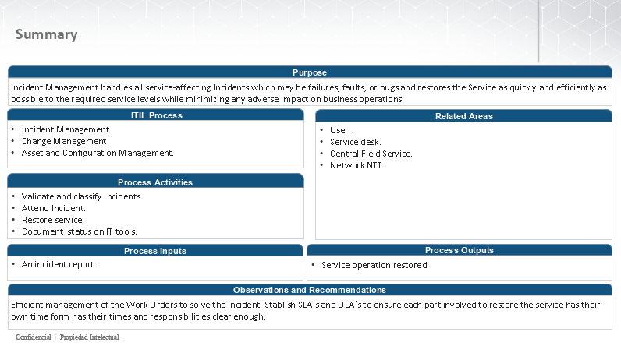

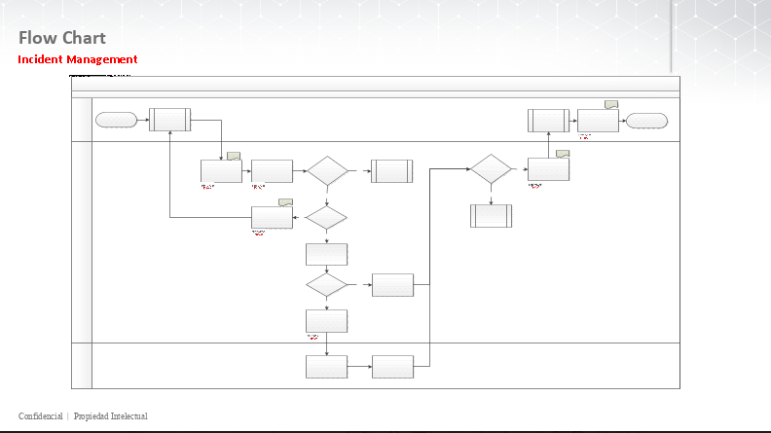

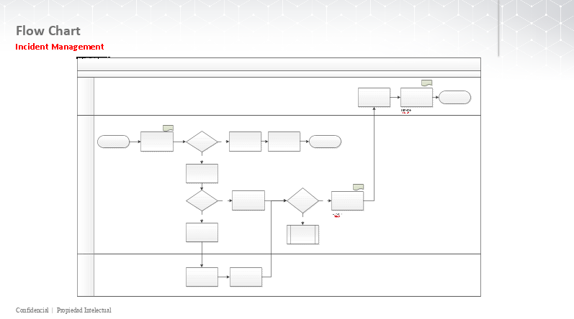

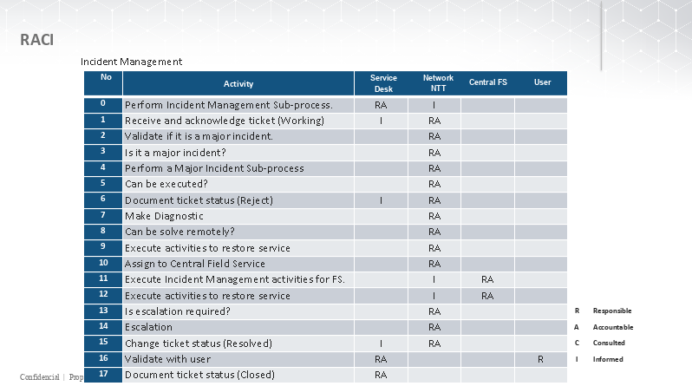

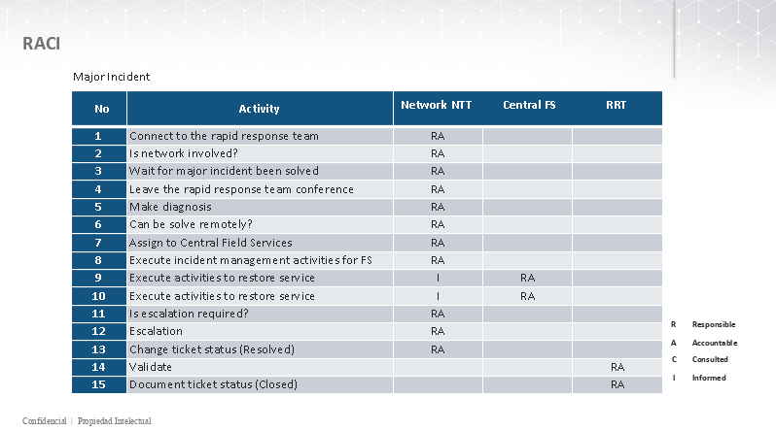

**5.Plan de pruebas**

**Especificación**

**SOFTCONOMY**

**Aprobaciones.**

|  |  |  |  |  |  |
| --- | --- | --- | --- | --- | --- |
| Preparado Por | Fecha (preparación) | Revisado Por | Fecha (revisión) | Aprobado por | Fecha (Aprobación) |
|  |  |  |  |  |  |
|  |  |  |  |  |  |
|  |  |  |  |  |  |

**Control de Versiones.**

|  |  |  |  |  |  |
| --- | --- | --- | --- | --- | --- |
| No. De Versión | Sección Modificada | Detalles del Cambio | Preparo | Reviso | Fecha |
|  |  |  |  |  |  |
|  |  |  |  |  |  |
|  |  |  |  |  |  |
|  |  |  |  |  |  |

**Introducción.**

Este documento es elaborado con el fin de dar una estrategia para asegurar que los requerimientos del proyecto Coins sean cumplidos mediante pruebas en el sistema de manera adecuada y se asegure que el proyecto posee un gran nivel de calidad.

Este plan será efectuado entre la etapa de desarrollo y la etapa de pruebas del Software.

**Propósito y Alcance.**

El propósito de este documento es llevar un seguimiento de las funcionalidades y actividades con respecto al proyecto Coins, relacionado con la planeación y administración de ejecución de pruebas para el sistema Coins.

Este documento se enfoca a cubrir los siguientes puntos:

* Estrategias de pruebas en general.
* Tipos y Niveles de pruebas a ser ejecutados.
* Criterios de entrada, proceso y salida de datos para cada nivel de prueba.
* Herramientas de soporte para cada prueba.
* Roles y responsabilidades de recursos de prueba.
* Recursos del sistema.
* Riegos y datos esperados de las pruebas.

El alcance en general de las pruebas es identificar los errores más comunes y más generales del sistema así como supervisarse la correcta funcionalidad del mismo.

**Fuera de Alcance.**

Queda fuera de alcance las pruebas de GUI y de Configuración ya que estas no son relacionadas y el entorno no se aplica en el sistema en el que se harán las pruebas.

**Antecedentes.**

Este proyecto no contiene antecedentes, fue creado para tener un manejo o control de las finanzas y economía de las familias mexicanas con bajos recursos, con el fin de darles una herramienta para saber administrar el dinero y llevar un seguimiento de los gastos que se hacen semanalmente, esta cuenta con un módulo de usuarios, un módulo de seguimiento, un módulo de ahorro, un módulo de inicio de sesión, un módulo de registro de usuarios, un módulo de creación de ahorro y uno para las notificaciones (estas con respecto a la implementación de nuevas funcionalidades del sistema al igual que el cambio de versiones y actualizaciones entre otros avisos).

**Estrategia de Pruebas.**

Este comenzara con la realización de Revisión de Técnicas Formales y posteriormente con la realización de pruebas correspondientes conforme a los módulos para obtener resultados de estos e implementar las debidas correcciones.

Primeramente, se realizarán la revisión de los módulos con pruebas de unidad, con forme se avance se realizará pruebas a cada módulo de diferente tipo, pruebas de estrés, ambiente, rendimiento, integración, tolerancia a fallas, de sistema, desempeño y de humo. Una vez obtenidas las vulnerabilidades del sistema se realizarán pruebas para asegurar los datos que se resguardan en la base de datos, una vez finalizadas estas se harán las debidas correcciones y se evaluara la confiabilidad y calidad del sistema.

**Etapas de Pruebas.**

**Desarrollo.**

1. Pruebas Unitarias: Estas se concentrarán en las funciones del código de un módulo. Estas pruebas son efectuadas por los programadores ya que estos tiene más conocimiento en el funcionamiento del sistema y su detallado en cuanto al diseño interno.
2. Pruebas de Integración: Estas se centrarán en detectar los errores introducidos por la combinación de programas probados unitariamente, describiendo las interacciones entre la base de datos de prueba al igual que las especificaciones con respecto a la interfaz sean las correctas y determinar el enfoque de avance desde un nivel de integración con los componentes del sistema.
3. Pruebas de Regresión: Determina si los cambios recientes afectan adversamente en otras partes del sistema, si algún cambio se presenta se hace la corrección del error o se puede automatizar de tal forma que sea más eficiente el funcionamiento de dicho modulo afectado.
4. Pruebas de Humo: Se realizara con el fin de probar constantemente el sistema con el fin de revelar que fallos tiene dicho sistema y observar en que puntos ocurren dichos fallos, esto con el fin de asegurar más la calidad del sistema y tener datos constantes del rendimiento del sistema.
5. Pruebas del Sistema/Funcional: Con el fin de asegurar que el sistema construido hace lo que el cliente requiere que haga el sistema. Estas pruebas aseguran que los programas implementen el diseño de una manera apropiada y sean realizados durante la fase de Desarrollo del sistema.
6. Pruebas de Stress: Al verificar que el sistema es funcional se realizaran pruebas de este tipo para ver si el sistema soporta ciertas condiciones de Stress, esto con el fin de revelar errores dados en condiciones que no son normales como la falta de memoria del disco duro, falta de procesador o capacidad debido a los bajos recursos del sistema.

**Entorno**

1. Pruebas de Compatibilidad y Conversión: Buscar problemas de compatibilidad y conversión del sistema en otros entornos ya que el sistema puede ser usado en otros entornos.

**Seguridad**

1. Pruebas de Seguridad y Control de Acceso: Esto con el fin de verificar que cada actor puede acceder a las funciones y datos que solo su tipo de usuario tiene permitido esto con el fin de eliminar vulnerabilidades del sistema.

**Aceptación de Usuario.**

1. Pruebas de Aceptación: Determina la aceptación o rechazo por parte del cliente del sistema desarrollado, esto con el fin de probar si el sistema está listo para un uso operativo.

**Técnicas de Pruebas.**

1. Pruebas de Caja Blanca: Aquí el Ing. de Pruebas se cerciorará del proceso que el sistema seguirá para conseguir los resultados esperados. En los métodos de caja blanca se determinan cuáles son los casos de prueba a partir del código fuente del software y se utilizan las especificaciones para determinar el resultado esperado del caso.
2. Pruebas de Caja Negra: Realizadas directamente sobre la interfaz de usuario manipulando los datos de entrada y revisando los resultados. Están basadas en los requerimientos y la funcionalidad, no se necesitan conocimientos del diseño interno o del código.
3. Pruebas de Estática: Son las realizadas cuando el programa no está en ejecución, únicamente se examina y se revisan aspectos como estandarización de pantallas, orden de campos, documentación, etc. Revisiones en papel, siguiendo al mapa/procedimiento.
4. Pruebas Dinámicas: Pruebas realizadas con el programa en ejecución tal y como lo utilizará el usuario, ejecutando casos de prueba y matrices.
5. Pruebas Automatizadas: Generación de Scripts para agilizar y disminuir el tiempo de ejecución de pruebas.

**Tipos de Pruebas**

1. Pruebas de Funcionalidad.

* Pruebas Funcionales: Las pruebas funcionales aseguran que el sistema integrado ejecute sus funciones de acuerdo a lo establecido por las especificaciones de requerimientos funcionales. Entiéndase por requerimientos funcionales como TODO lo que el cliente pidió que realizara el sistema, y que se presenta de manera explícita en el documento.
* Pruebas de Seguridad: Pruebas centradas en asegurar que los datos, (o sistemas) son accesibles solamente a los usuarios previstos por el cliente.
* Pruebas de Datos (integridad de información): En este tipo de pruebas se verifica que los datos son consistentes en la base de datos es decir, valida que todos los movimientos realizados en el sistema estén reflejados en la base de datos de manera correcta.

1. Pruebas de Performance.

* Estrés (concurrencia): Son pruebas que consisten en repetir innumerables veces una acción o simular el uso excesivo de la aplicación.

1. Pruebas de Usabilidad (verificación de estándares y recomendaciones).

Las pruebas de Usabilidad se realizan con usuarios reales que realizarán una navegación "asistida" por la aplicación a probar. El encargado de la prueba tomará nota de qué problemas encuentran los usuarios para realizar las tareas que se les hayan indicado, y así conocer qué errores de diseño tiene la aplicación.

**Selección de Nivel de Pruebas.**

|  |  |  |
| --- | --- | --- |
| Niveles de Prueba | ¿Aplica? | Razón para omitir el nivel de pruebas |
| Desarrollo | Si | No aplica en este nivel. |
| Entorno | Si | No aplica en este nivel. |
| Seguridad | Si | No aplica en este nivel. |
| Aceptación de Usuario | Si | No aplica en este nivel. |

**Características por Nivel de Pruebas.**

|  |  |  |  |  |
| --- | --- | --- | --- | --- |
| Nivel de Pruebas | Responsable | Iteraciones Planeadas | Criterios de Entrada | Criterios de Salida |
| Desarrollo | Martinez Benitez Diego | * Ciclo 1: iteración en la cual se ejecutarán todos los casos de usos. * Ciclo 2: revisión de todos los casos de uso que han producido fallos y corregirlos. * Ciclo 3: reducir la cantidad de fallos y errores que presenten los casos de uso a 0 o 1. | * Ambiente de Pruebas establecido. * Datos de Pruebas requeridos. * Plan de pruebas establecido. * Casos de Pruebas completados y revisados. * Casos de Pruebas y resultados documentados de la fase de pruebas anterior. | * Todos los elementos del alcance fueron probados. * Los casos de pruebas fallidos han sido resueltos. * Las fallas fueron documentadas y reportadas. * Todos los fallos críticos han sido resueltos. |
| Entorno | Martiez Benitez Diego | * Ciclo 1: ejecutar el sistema en un equipo con sistema operativo distinto u navegador. * Ciclo 2: revisión de errores de calibración y diseño del sistema y reconfigurarlos. * Ciclo 3: reducir los errores de diseño o incompatibilidad en el sistema a 0 o 1. | * Escenario de Prueba establecido. * Sistema de prueba requerido. * Plan de Pruebas establecido. * Casos de Pruebas y resultados documentados de la fase de pruebas anterior. * Casos de Pruebas revisados. | * Los errores de compatibilidad del sistema han sido corregidos. * Las configuraciones de diseño han sido efectuadas con éxito. * Todos los fallos de portabilidad han sido resueltos. |
| Seguridad | Martinez Benitez Diego | * Ciclo 1: interactuar con inyecciones y obtener datos del sistema. * Ciclo 2: declarar los privilegios del sistema y corregir las vulnerabilidades del sistema. * Ciclo 3: obtener el mínimo número de vulnerabilidades del sistema, entre el 0 y 1. | * Consultas de pruebas establecidas. * Entorno de prueba establecido. * Programa de inyecciones de datos requerido. * Plan de Pruebas establecido. * Casos de Pruebas y resultados documentados de la fase de pruebas anterior. * Casos de Pruebas revisados. | * Los datos del sistema han sido respaldados. * Los errores de vulnerabilidad del sistema han sido corregidos: no puede acceder a los datos, no posee el privilegio. * Los defectos de seguridad críticos han sido corregidos y asegurados. |
| Aceptación de Usuario | Martinez Benitez Diego | * Ciclo 1: introducir o crear usuarios con ciertos caracteres no permitidos, al igual que observar como interactúa este usuario en el sistema. * Ciclo 2: obtener las fallas en la interacción del usuario en el sistema, documentarlas y corregirlas. * Ciclo 3: reducir los fallos en el sistema con respecto a la interacción de los usuarios del sistema | * Escenario de prueba establecido. * Datos y usuarios de prueba requeridos. * Plan de Pruebas establecido. * Validación de Usuario requerida. * Casos de Pruebas y resultados documentados de la fase de pruebas anterior. * Casos de Pruebas revisados. | * Los defectos del Usuario han sido reportados y corregidos. * Los datos introducidos han sido validados: el Usuario ahora puede continuar en el sistema con normalidad. * El tiempo de respuesta del Usuario a sido resuelto. * Los daños críticos del sistema a la reacción del usuario han sido reparados. |

**Calendario de Pruebas.**

|  |  |  |
| --- | --- | --- |
| Actividades Generales | Fecha | Evidencia |
| Análisis y Planeación de Pruebas. | 8 - Octubre - 2018 | Documento de requerimientos |
| Diseño de Pruebas | 15 - Octubre - 2018 |  |
| Pruebas de Desarrollo |  |  |
| Pruebas de Entorno |  |  |
| Pruebas de Seguridad |  |  |
| Pruebas de Aceptación de Usuario |  |  |
| Liberación |  |  |
| Estabilización |  |  |

**Alcance de las Pruebas.**

|  |  |  |
| --- | --- | --- |
| Nivel de Pruebas | Funcionalidad o Módulos dentro del alcance | Fuera de Alcance |
| Pruebas de Desarrollo | Módulo de Registro, solo funciones criticas de registro de usuarios (identificadas en la fase de diseño).  Módulo de Sesión, solo funciones criticas de sesión de usuarios (identificadas en la fase de diseño).  Módulo de Modificación, solo funciones criticas de modificación de datos del usuario (identificadas en la fase de diseño).  Módulo de Administrador, solo funciones criticas de sesión de administrador (identificadas en la fase de diseño).  Módulo de Gastos e Ingresos, solo funciones críticas de los datos de gastos e ingresos de los usuarios (identificadas en la fase de diseño).  Módulo de Proyecciones, solo funciones criticas de gastos, ahorros e ingresos de los usuarios a corde a los días, meses o semanas (identificadas en la fase de diseño).  Módulo de Creación de Ahorro, solo funciones criticas de datos económicos del usuario, plan de ahorro y tiempo en que se maneja (identificadas en la fase de diseño). | Funciones de Registro (No criticas): que los datos del registrante sean verídicos.  Funciones de Sesión (No criticas): que la cuenta de un usuario sea usada por otro al este mismo haber compartido sus datos.  Funciones de Modificación (No criticas): que los datos modificados de un usuario sean verídicos.  Funciones de Administrador (No criticas): que la cuenta administrador sea ocupada por otra persona debido a que el administrador compartiera sus datos.  Funciones de Gastos e Ingresos (No criticas): que los ingresos y gastos que haya proporcionado el usuario sean verídicos.  Funciones de Proyecciones (No criticas): que la proyección de gastos e ingresos no sea verídica debido a los datos erróneos que haya proporcionado un usuario.  Funciones de Creación de Ahorro (No criticas): que los valores de ahorro introducidos sean verídicos. |
| Pruebas de Entorno | Compatibilidad:   * Sistemas Operativos Variados * Otros Exploradores | Probar el sistema en otros navegadores y sistemas operativos, por ejemplo: Ubuntu. Y en cuanto a navegadores: Firefox y Explorer Edge. |
| Pruebas de Seguridad | Seguridad:   * Registro * Sesión * Administración * Modificación de Información * Gastos e Ingresos | Probar insertando en el sistema consultas MySQL o métodos de inyección de datos. |
| Pruebas de Aceptación de Usuario | Validación:   * Usuarios. * Privilegios * Datos no validos * Tiempo de Sesión | Probar ingresando datos de un usuario ya existente, o con caracteres o símbolos especiales, al igual que experimentar el entorno del usuario al estar en sesión, y experimentar con los permisos y privilegios que tiene dicho usuario. |

**Referencias.**

|  |  |  |  |
| --- | --- | --- | --- |
| Documento | Versión | Responsable | Comentarios |
| Estudio del Mercado | 1.0 | Equipo de Desarrollo “SOFTCONOMY” |  |
| Documento de Requerimientos | 2.0 | Equipo de Desarrollo “SOFTCONOMY” |  |

**Herramientas de Pruebas.**

|  |  |  |
| --- | --- | --- |
| Nivel de Pruebas/Tipo | Herramientas | Herramienta de Soporte Requerida |
| Unitarias |  |  |
| Integración |  |  |
| Regresión |  |  |
| Humo |  |  |
| Sistema/Funcional |  |  |
| Stress |  |  |
| Compatibilidad y Conversión |  |  |
| Seguridad y Control de Acceso |  |  |
| Aceptación |  |  |

**Roles y Responsabilidades.**

|  |  |  |
| --- | --- | --- |
| Rol/Grupo | Responsabilidades | Nombre |
| Administrador de pruebas.  (o PM o Lider de Pruebas) | Administra la ejecución del plan de pruebas, responsabilidades:   * Provee dirección técnica. * Consigue recursos apropiados y necesarios. * Provee reportes administrativos. |  |
| Equipo de Pruebas.  (Equipo de desarrollo o BSA) | Ejecutan las pruebas. Responsabilidades:   * Ejecutar las pruebas * Registra resultados * Recuperación de errores * Documenta solicitudes de cambio con impacto en pruebas. |  |
| Equipo de QA | Participan en la planeación de pruebas  Ejecutan pruebas.  Responsabilidades:   * Deciden alcance de las pruebas con el Project Manager. * Ejecuta pruebas. * Registra resultados. * Recuperación de errores. * Documenta solicitudes de cambios. |  |
| Administrador de la base de datos | Asegura que el ambiente de pruebas (base de datos que almacenan los datos de prueba) es administrado y mantenidos.  Responsabilidades:   * Administrar los datos de prueba (database) |  |
| Socio de Negocio | Participa en la planeación y ejecución de pruebas UAT.  Responsabilidades:   * Desarrollar casos de uso UAT. * Ejecutar pruebas UAT. * Revisar resultados de prueba. |  |

**Pruebas de Ambiente y Recursos.**

La siguiente tabla identifica los recursos de sistema (software, hardware, etc.) requeridos para los ambientes de prueba necesarios para soportar cada nivel de pruebas.

**Ambiente de Pruebas.**

|  |  |  |
| --- | --- | --- |
| Ambiente de Pruebas | Recursos | Tipo |
| Desarrollo |  |  |
| Entorno |  |  |
| Seguridad |  |  |
| Aceptación de Usuario |  |  |

**Accesos de Ambiente.**

|  |  |  |  |
| --- | --- | --- | --- |
| Ambiente | Propósito del Ambiente | Grupo | Razón para el Acceso |
| Desarrollo | Realizar pruebas Unitarias, Integración, Humo, Sistema, Stress y Regresión |  | Verificar que los módulos del sistema funcionen correctamente al igual que se cumplan los objetivos del sistema con calidad |
| Entorno | Realizar Pruebas de Compatibilidad y Conversión |  | Verificar que el sistema funcione en otros entornos operativos y navegadores. |
| Seguridad | Realizar pruebas de Control de Acceso |  | Verificar que los privilegios y información de la base de datos no sean violados o corrompidos. |
| Aceptación de Usuario | Realizar pruebas de Aceptación |  | Verificar que los usuario tengan los privilegios que deben tener al igual que no tengan datos no aceptados como caracteres entre otros. |

**Adquisición de Datos de Pruebas.**

La siguiente tabla es usada para identificar la adquisición y adecuación de datos de prueba a ser usados en cada nivel de prueba.

|  |  |  |  |
| --- | --- | --- | --- |
| Fuente del Dato de Prueba | Método de Obtención | Tipo de Datos de Prueba | Control de Seguridad |
| Sera creado de acuerdo a los planes de pruebas. | N/A | Entrada | N/A |
| Proporcionado de una copia del respaldo de los archivos de producción. | Desarrollar un método de obtención de datos registrados | Pre-Existentes | Se usarán los privilegios |
| Elaborar Usuarios de prueba con los cuales puedan intentar ingresar. | Obtener usuarios de prueba con ciertas peculiaridades. | Pre-Existentes | Se usarán validaciones para no permitir ciertos accesos al sistema. |

**Supuestos Riesgos de Pruebas.**

**Supuestos.**

Esta sección lista los supuestos que son específicos para los planes de prueba.

|  |  |
| --- | --- |
| **#** | **Supuesto** |
| **1** | Los ambientes de prueba serán estables |
| **2** | Los usuarios tendrán la disponibilidad requerida para la ejecución de pruebas de Desarrollo, Seguridad y Aceptación |
| **3** | El cliente concuerda con lo que se acordó para probar en las pruebas de Aceptación, Desarrollo y Seguridad |

**Riesgos.**

Los riesgos especificados para el plan de pruebas han sido identificados y asociados a un plan de mitigación o contingencia formulado para recudir o eliminar el impacto del proyecto. El impacto o severidad del riesgo está basado en el hecho de que afecta negativamente al cumplimiento de un milestone o evento que pueda representar un riesgo mayor o un problema con impacto a todo el proyecto.

|  |  |  |  |  |
| --- | --- | --- | --- | --- |
| **#** | **Riesgo** | **Impacto** | **Criterio** | **Plan de Mitigación/ Contingencia** |
| **1** | Retraso en la disponibilidad del ambiente de pruebas | Retraso en el proyecto | 20 días de retraso | Obtener aprobación del retraso del proyecto |
| **2** | Problemas con la herramienta de pruebas | Reducir la cantidad de pruebas | Notificación de error en la herramienta | Utilizar herramienta alterna |
| **3** | Retraso en la corrección de errores obtenidos por las pruebas | Retraso del proyecto | 20 días de retraso | Obtener aprobación del retraso del proyecto  Poner a más desarrolladores a corregir los errores |
| **4** | Problemas al corregir los errores | Retraso del proyecto | 30 días de retraso | Obtener aprobación del retraso del proyecto |

**Glosario.**

|  |  |
| --- | --- |
| Termino | Descripción |
| Sistemas Operativos | Es una forma de indicar que el sistema se use en otros sistemas como Ubunto o Windows 8, 7, 10, u otros. |
| Ingresos | Cantidad económica que tiene una persona para contabilizar cuanto ha ganado dependiendo su periodo de trabajo y fechas de deposito |
| Gastos | Pagos que una persona realiza para satisfacer un impuesto o necesidad que esta tiene. |
| Proyección | Vista de datos que imprime una gráfica, en este caso consistiría en un seguimiento de gastos, ahorros y ingresos de un usuario del sistema |

**6.estudio de mercado**

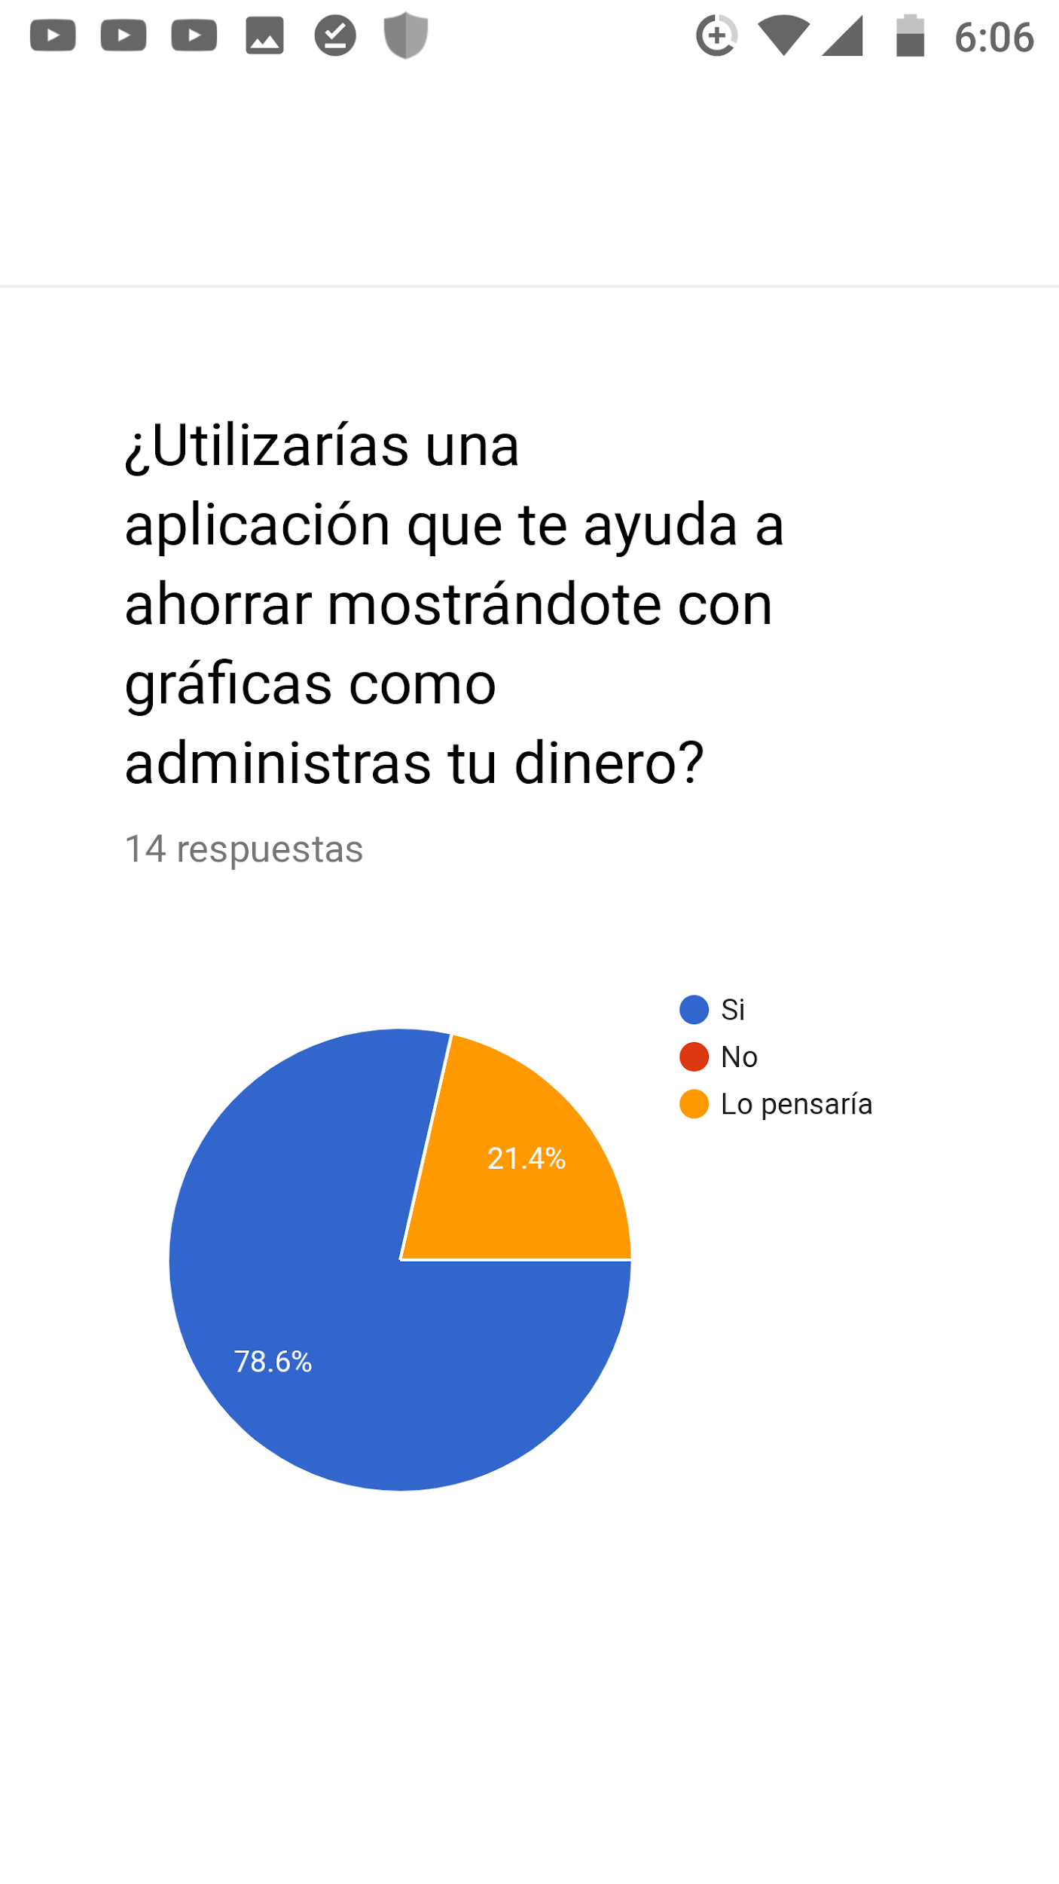

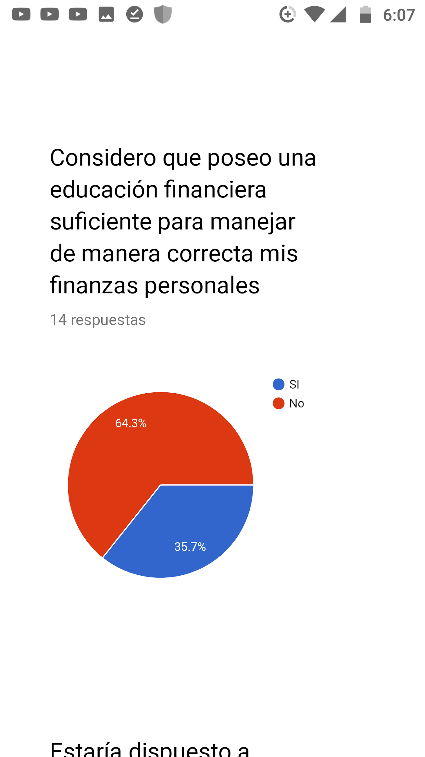

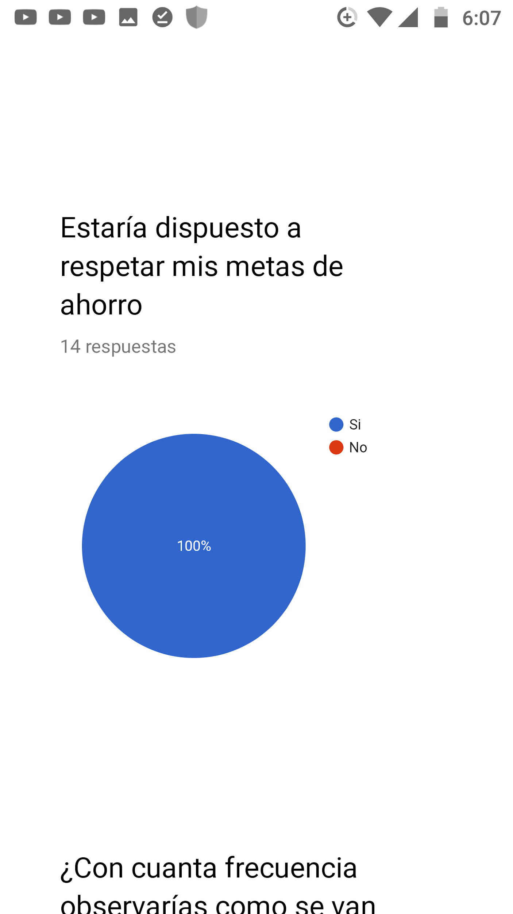

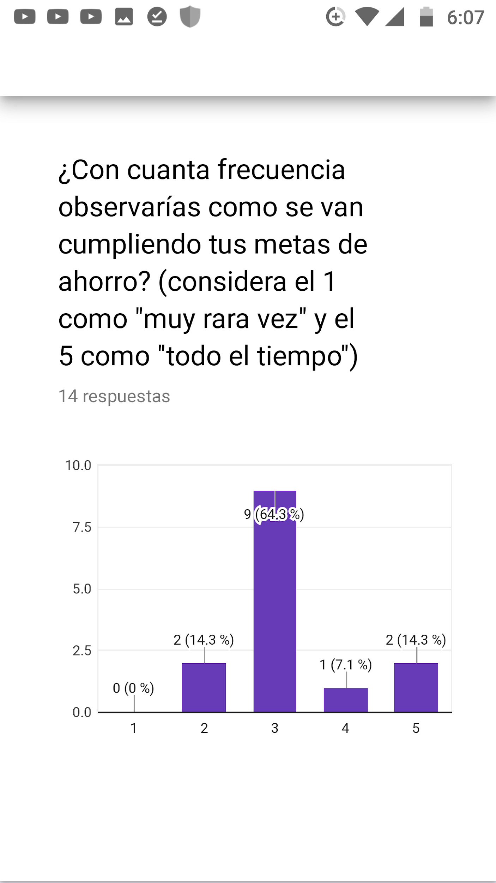

Para poder adentrarnos en el tema de la educación financiera en México es necesario entrar en contexto hablando de la economía como concepto y base de las finanza; la economía es una ciencia que se dedica a la proyección, análisis y aplicación de distintas técnicas con el fin de conseguir un prospección adecuado tomando en cuenta todos los factores del entorno de negocios en los que se desempeñan, cabe mencionar que la economía difiere de los negocios y que sus diferencias son marcadas por lo que es incorrecto dirigirnos a los negocios como una forma de aplicar la economía, en realidad la economía se concentra en demostrar que hay ciertos factores que guían a los individuos a esforzarse y llegar a desarrollar las actividades que les permitan sobresalir, de hecho el concepto de sobresalir es parte de lo que forma las bases de la economía, ya que teniendo en cuenta los retos personales e interpersonales son las ganancias o incentivos los que nos incentivan a esforzarnos a cambio de un bien o un sentimiento; sin ningún tipo de ganancia los individuos dejaran de participar en un sistema que los incluya a todos y la economía desaparecería.

Ahora entrados en contexto de la economía adentrémonos a el concepto de finanzas; que son un área de la economía que estudia la obtención y administración del dinero y el capital, es decir, los recursos financieros. Estudia tanto la obtención de esos recursos (financiación), como la inversión y el ahorro de los mismos.

4.1: Procedimientos

Por lo que el enfoque de nuestra aplicación no es profundizar en la economía sino más bien intervenir en la educación de las personas acerca de las finanzas, sus finanzas personales en concreto, se busca que los usuarios consigan analizar su situación económica y las posibles salidas que esta les representa, COINS está basada en el análisis de datos que le permitan al usuario llevar un registro fiable de sus ingresos y egresos en función de la información ingresada.

**VI. Referencias**

1. INEGI(2016),<http://www.beta.inegi.org.mx/proyectos/enchogares/regulares/enigh/nc/2016/> , fecha de consulta:17/11/2017, Encuesta Nacional de Ingresos y Gastos de los Hogares; México
2. Revista Electrónica de Investigación Educativa(2000) Muños,C. Vol.2, No. 2,fecha de consulta: 16/02/2019
3. Fonseca,A. “El poder de ahorrar”,fecha de consulta: 16/02/2019; México
4. Villada, F. (01/01/2017): El Papel de la Educación Financiera en la Formación de Profesionales de la ingeniería.
5. Cohnen, Fernando. "Vicki Robin: Todos podemos ahorrar dinero para ser más felices'." Tribuna de Actualidad, 26 May 1997, p. 71. Informe Académico, http://link.galegroup.com/apps/doc/A19517178/IFME?u=pu&sid=IFME&xid=4bd45d47. Consultado 18 Feb. 2019.
6. Mancera, Agustín A. “Fundamentos de Economía” Primera Edición Ebook. México 2014. <https://bibliotechnia.com.mx/portal/visor/web/visor.php> fecha de consylta: 05/03/2019

1. Comisión Económica para América Latina y el Caribe  
   
2. Encuesta Nacional de Ingresos y Gastos de los Hogares 2016

   Fuente de consulta: <http://www.beta.inegi.org.mx/proyectos/enchogares/regulares/enigh/nc/2016/>
3. Comisión Económica para América Latina y el Caribe  
   